《中学信息技术课堂教学中使用微课支持以学生为中心的教学案例研究》
结题报告
一、课题研究的提出
当今社会正发生着深刻的变化，社会发展的日新月异，对未来劳动者的素质提出了更高的要求，这必然要求作为基础教育阶段的中学教育要改变传统教学模式，从以培养知识型人才向培养创新型、能力型的人才转变，而学校教育的趋势应当由教师主导学生学习的过程转变成为由学生自主学习的过程，给学生更多的自主发展的时间和空间，使学生学会创新性地学习和生活。培养学生的自主创新能力是创新教育的最终目标，更是终身学习理论的具体实践。
随着以信息技术的迅猛发展为代表的网络时代的来临。以现代教育技术为核心的多媒体教学正在改变着学校的教学面貌。以一系列“微”字头为核心的信息传播手段在丰富我们日常生活的同时，也给学生的学习提供丰富多彩的信息资源，能充分调动学生学习和探究的主动性和积极性。特别是互联网技术在教学中的积极运用更是有着非同寻常的意义，它使学生的学习从课堂延伸到全国乃至全球，学生可以更加自由地选择对自己有用的学习内容，这必将对基础教育产生积极而深远的影响。
随着信息技术的不断发展，越来越多的信息技术资源被运用到中学的课堂教学中，尤其是进入二十一世纪以来，随着一批以“微”字头为代表的工具进入到我们日常生活和学习中，各个学科的课堂教学理念和实践过程都在发生着天翻地覆的变化。
对于信息技术学科来说，这门课程与信息技术本身就具有着先天的无缝对接的优势，本应在课堂教学中使用信息技术设备辅助学生学习领先于其他各个学科，但当前的信息技术课堂教学还仅仅停留在教授学生技能和应用方法，远远无法达到让学生在课堂上进行自主学习的程度。究其原因，除了信息技术课程属于以学习者的技能操作和运用能力为主要学习目标的技能型课程外，缺乏信息技术课堂教学中可以使用的有效教学工具也是重要的原因。这就造成了虽然在信息技术学科课堂教学中使用了许多的信息技术设备，但它们并不是为了辅助学生自主学习的工具，而是学生课堂学习必备的“文具”，这就是为什么信息技术课程无法实现使用信息技术支持学生自主学习的原因。
有鉴于此，本课题组成员经过两年的在中学信息技术课堂教学中，让学生使用微课工具自主学习的实践（初高中共13个教学班），试图从这些实实在在的教学案例中寻找出适应以学生为中心的中学信息技术课堂教学方法，使中学信息技术课堂教学不再仅仅是简单的技能的讲授和任务的完成，从而真正实现学生为主体，教师为主导的课堂教学。
二、研究目标
我们研究的课题是《中学信息技术课堂教学中使用微课支持以学生为中心的教学案例研究》。本课题试图通过研究使用微课工具在中学信息技术课堂教学中形成的以学生为中心进行教学的教学案例，来总结归纳出使用微课工具支持以学生为中心的教学过程的一般规律、适用范围和使用过程中的注意事项，最终达到如下研究目标：
（一）通过本课题的研究，培养教师信息素养和能力，使教师掌握获取、分析、处理、整合、应用网络资源的科学方法。
（二）通过微课在信息技术课堂教学中支持以学生为中心的教学应用研究，提高教师在中学信息技术课堂教学中的教学水平，丰富教师的教学手段，促进教学过程组织形式的革新，将传统的单向交流的教学过程转变为师生多边互动的教与学的过程，构建以学生为中心的教学模式，提高学生在课堂上自主学习的能力和水平。
（三）提高教师素质。通过课题研究，提高教师使用现代教育技术的能力，转变教师的教学观念、行为，提高教师的教科研水平，成为高素质的创新型教师。
（四）培养学生的科学精神和探究能力。通过课题研究过程中的课堂实践，使学生能有效利用网络资源激发学生浓厚的学习兴趣，开阔了学生的视野、增强学生的学习参与度、拓宽了学生的求知途径，从而培养学生探索未知世界的积极态度和科学精神，进而促使学生整体素质的全面和谐发展。
三、研究依据与相关资料
（一）理论依据
1.建构主义学习理论。
建构主义认为，知识不是通过教师传授得到，而是学习者在一定的情境即社会文化背景下，借助其他人（包括教师和学习伙伴）的帮助，利用必要的学习资料，通过意义建构的方式而获得。建构主义提倡在教师指导下的、以学习者为中心的学习，也就是说，既强调学习者的认知主体作用，又不忽视教师的指导作用，教师是意义建构的帮助者、促进者，而不是知识的传授者与灌输者。学生是信息加工的主体、是意义的主动建构者，而不是外部刺激的被动接受者和被灌输的对象。学生要成为意义的主动建构者，就要去主动搜集并分析有关信息和资料，对所学习的问题要提出各种假设，并努力加以验证。
2.创造性教学理论。
创造性教学理论认为要构造学生近距离、面对面的环境，以利于全员互动，使情感、形象、人际关系等学习要素得以充分的发挥效用；要尽量减少教师的讲授时间，增加学生独立思考和相互合作和协作学习的时间。
3.自我教育理论。
学生是学习的主体。真正的教育是自我教育的教育。自我教育包括学生集体的自我教育、学生相互的教育和学生个体的自我教育三个方面。衡量自我教育的维度主要是实际参与度和实际体验。课堂教学增加自我教育的成分，提高学生对教学活动的实际参与度和实际体验的程度。
4.促进有效教学的多元化智力理论
1983年，哈佛大学的霍华德·加德纳教授在其《智力的结构》一书中提出了多元智力理论，指出智力不是某一种能力或围绕某一种能力的几种能力的整合，而是相对独立、相互平等的八种智力，即言语—语言智力、逻辑—数理智力、视觉—空间智力、身体—动觉智力、音乐智力、人际交往智力、自知自省智力、自然观察智力。多元智力理论为促进有效教学提供了多方面的有益启示：第一，把智力定位为解决问题的能力和生产与创造社会需要的有效产品的能力，为促进有效教学提供了新支点。第二，把智力置于一定的文化环境中，为促进理解的有效教学提供了新依据。我们的智力观和智力培养观或课程观应该是与时俱进和因地制宜的。第三，把智力结构看做是多维的开放的，为促进有效教学提供了新视角。有效教学就是要保证学生真正意义上的全面发展。第四，把每一个体的智力结构看做是差异性的和个体化的，为促进有效教学提供了新思路。既要促进学生的全面发展，又关注并培养学生的智力强项或特长，使我们的教育成为发现差异、因材施教、培养特长、树立自信的教育。
（二）政策依据
1.《国家中长期教育改革和发展规划纲要（2010-2020年）》中强调了信息技术的重要性，其明确指出：要充分发挥现代信息技术作用，大力推进信息技术在教学过程中的普遍应用，促进信息技术与学科课程的有效整合，逐步实现教学内容的呈现方式、学生的学习方式、教师的教学方式和师生双边教学活动互动方式的变革。学生在教师的引导下，真正为学生营造一个建构知识、寓学于实践的环境。从教学实际出发，围绕应用组织教学，不拘泥于教材的编排，重在应用中提高。
2.《中共中央国务院关于深化教育改革全面推进素质教育的决定》，构建一个开放的、充满生机的有中国特色社会主义基础教育课程体系。其中，改革过分注重课程传承知识的偏向，强调课程要促进每个学生身心发展，培养终身学习的愿望和能力；改革强调学科体系严密性，过分注重经典内容的倾向，加强课程内容与现代社会、科技发展及学生生活之间的联系；改革教学过程中过分注重接受、记忆、模仿学习的倾向，倡导学生主动参与，交流、合作、探究等多种学习活动，改进学习方式，使学生真正成为学习的主人。
（三）相关资料
微课在国外，以美国北爱荷华大学LeRoy A.McGrew教授所提出的60-second Course 以及英国纳皮尔大学T.P.Kee提出的the one Minute Lecture（简称OML） 为代表的微型教学模式是微课的雏形。2006年，萨尔曼•可汗推出了可汗学院（Khan Academy），他所录制的课程视频一时风靡美国基础教育领域。2007年，两位美国化学教师在萨尔曼•可汗的基础上，提出了“颠倒教室”（也可叫做“颠倒课堂”或“翻转课堂”）教学模式。这些都与微课极为相似，有异曲同工之妙。
微课在我国，广东省佛山市教育局胡铁生率先提出了以微视频为中心的新型教学资源微课的概念。他认为，微课是指按照新课程标准及教学实践要求，以教学视频为主要载体，反映教师在课堂教学过程中针对某个知识点或教学环节而开展教与学活动的各种教学资源的组合。
为深入贯彻落实《教育信息化十年发展规划（2011-2020年）》，扎实推进信息技术与教育的深度融合，探索微课在课堂教与学创新应用中的有效模式和方法，挖掘和推广各地区的典型案例和先进经验，推动教育信息技术创新应用和促进教育均衡发展，教育部教育管理信息中心定于2014年9月1日至2017年8月31日开展“基于微课的翻转课堂教学模式创新应用研究”的课题，由中国教育发展战略学会教育信息化专业委员会承担具体研究组织工作。
近几年来，我国网络环境下教学的研究也有了长足的发展，尤其在网络环境下研究性学习，自主学习方面积累了一定的经验。计算机网络正以前所未有的气势把我们推向信息社会的前沿阵地。信息技术正以它前所未有的巨大动力推动着我们的教学模式、教学内容、教学方法、教学技术以及教学过程中的一切因素进行革命。全国已有近万所中小学建立了校园网，一些全国现代教育技术实验学校已经开展了利用微课改革课堂教学模式的研究，形成了一定的研究成果。在全国教育信息技术研究“十二五”规划2014年度青年课题“基于微课的翻转课堂在高职项目课程中的教学模式和应用效果研究”(课题编号:146241953)中，周贤波、雷霞、任国灿三人，进行过基于微课的翻转课堂在项目课程中的教学模式研究。
四、研究内容与研究方法
（一）研究内容
本课题主要研究：适应中学信息技术课堂教学中微课的特点和制作方法；分析使用微课工具支持的以学生为中心的信息技术课堂教学成功或失败的案例；归纳使用微课工具支持的中学信息技术课堂教学以学生为中心的成功案例的经验和失败案例的存在的问题和其相应的解决方法；总结形成在中学信息技术课堂教学中使用微课工具支持以学生为中心的教学方式的一般规律、适用范围和使用过程中的注意事项，最终完成课题的研究目标。
（二）研究方法
课题研究主要以实验研究法和行动研究法为主，辅之以文献资料法、调查研究法相结合的手段，通过搜集国内外信息技术开发运用的最新成果与发展动态，学习其先进的手段、理论及设计原理、方法等，在一定的范围内系统地、科学地解决实验过程中存在的实际问题。
1．实验研究法：课题研究有明确的实验目的，认真对实验进行设计（实验假设），对实验过程进行控制，收集了有关信息和数据，对实验资料进行统计分析，总结提炼，形成实验结果，并对实验假设进行验证。
2．行动研究法：课题组成员不断反复地进行整合实践，并在课题组或更大的范围内进行研究和批判性的思考，并采取相应的行动对网络环境下各种课程类型进行设计，实施不断的改造。
3．文献研究法：运用文献研究法来搜集、整理和运用现今国内外与网络环境下新型教学模式研究相关的教育教学理论，在分析比较的基础上为课题研究提供充实可靠的理论依据。
4．调查研究法：课题组成员运用观察、访谈、问卷、测试等方式收集研究问题的资料，并对搜集到的大量资料进行分析、综合、比较与归纳，从而得出研究结论。
5．个案研究法：通过典型的课例作全面而深入的分析和研究，提炼相关结果。个案研究贯穿在其它的研究类型中，使研究成果更加具有说服力。
6．成果分析法：收集整理现有各方面的研究成果、资料，包括论文、软件、课例、文件等，进行归纳总结。
五、研究步骤
（一）本课题研究共分三个阶段：
第一阶段：前期准备阶段
第二阶段：研究实施阶段
第三阶段：总结推广成果、结题阶段
（二）时间安排及阶段性目标：
第一阶段：前期准备阶段（2017年1月——2017年4月）
1.制定《在中学信息技术课堂教学中使用微课工具支持以学生为中心的教学案例研究》课题实施方案，准备相关的在中学信息技术课堂教学中使用微课工具支持以学生为中心的教学案例，收集相关的微课资源和相关的学生学习效果评估。
2.广泛了解、学习、实践微课程在制作和课堂使用的相关知识
第二阶段：研究实施阶段（2017年5月——2018年5月）
在本阶段中，课题组进行信息技术课堂教学中使用微课工具支持以学生为中心的教学案例研究的研究，从这些实实在在的教学案例中寻找出适应以学生为中心的中学信息技术课堂教学方法。包括：适应课堂教学微课的制作、使用和注意事项，以学生为中心的课堂教学的组织方法，教师在以学生为中心的课堂教学中的作用。最终形成使用微课工具实现教师的“多线程”能力的方法。
第三阶段：总结推广成果、结题阶段（2018年6月——2018年12月）
在本阶段中，课题中对已经进行实施的使用微课工具的教学案例进行具体的分析研究，通过对相关案例的实施统计数据进行分析，形成支持课题研究的分析报告，并最终完成本课题结题阶段的相关工作。包括：对教学案例实施过程中的通过问觉调查和课堂任务实践反馈的数据整理、统计和分析，课题组成员分别书写自己所承担的教学案例的分析报告，课题组负责人在此报告的基础上，形成结题报告和工作报告，以及结题阶段的其他工作。
分析整理专题研究的资料，撰写结题报告
（三）课题研究的主要过程
1.前期准备阶段（2017年1月~2017年12月）
在前期准备阶段，课题组所有成员的主要任务就是从理论到实践去认识微课、理解微课，彻底掌握微课的优势和不足之处，从而为后面对微课的研究铺平道路。要达到这个目的，仅仅是从理论方面来了解微课是不够的，这就要求课题组成员必须将微课应用于信息技术课堂教学的实践中，为此课题组的所有成员克服了：微课制作工具使用不熟练、微课制作不到位、从网上找的微课无法完全满足教学需要、微课与普通教学的衔接方式、使用微课进行课堂教学时课堂任务的设计、如何让学生更快的找到自己需要的微课等大量的困难，坚持在课题研究期间在信息技术课堂教学中使用微课，尤其是李喆老师更是坚持在每一节课中使用微课，保证了课题组能够对微课的优势和不足有一个清醒的了解，为下一阶段的研究打好基础。在这个阶段的末期，课题组成员普遍感觉到微课应用于信息技术课堂教学后能够激发学生的学习兴趣、降低教师重复性答疑的强度、增加课堂的学习效率。
2.研究实施阶段（2018年1月~2018年12月）
在研究的实施阶段（本阶段开始时课题的立项已被通过），预计将分为三个子阶段，即前期、中期和后期。在前期课题组将在第一阶段积累的对微课优缺点的认识及丰富的课堂教学实践经验的基础上，进一步精心设计在中学信息技术课堂教学中使用微课的教学设计，并在这种设计的基础上对以学生为中心、发挥学生主体作用的效果进行观察、统计和分析。在这个阶段恰当的教学设计、基于教学设计的微课和对学生学习效果的评价就是这个阶段前期的重点。如何对于学生学习效果的评价，我们采取的办法有三种，第一种就是任课教师自评，即任课教师根据当堂课教学情况、课堂任务完成情况和学生的学习热情进行学生学习效果评估；第二种就是旁观者评价，即在征得任课教师允许后，课题组成员可以进入任课教师的课堂，观摩学生的学习情况和课堂任务完成情况，并根据观摩后的印象进行学习效果评估；第三种是学生评价，即采用全体或抽取个体进行问卷的方式对学生的学习效果进行评估。
这个阶段的中期是进行使用微课和不使用微课的中学信息技术课堂教学中以学生为中心、发挥学生主体作用的对比，即拿出一个教学单元，对于不同的班级在这个教学单元的教学中采用不同的教学设计，有些班使用微课进行教学，有些班用以前没有微课的教学设计进行教学，对比这些班级最终的学习效果；为今后进行中学信息技术课堂教学中用微课支持以学生为中心的教学案例研究做好案例准备。这个阶段正在实施过程中。
此外在这个阶段利用每周教研时间进行课题组的研讨也在同时进行中，成员们群策群力解决了：课堂任务素材的收集和整理、学生学习效果的旁观者评价标准、学生学习效果的问卷设计、不使用微课的课程设计、对在课堂教学中使用微课和不使用微课学生学习效果的评估方式等问题，课题组对研究过程中出现的问题进行集中研讨30余次，设计制作了近3GB的微课素材涵盖：WPS文字、WPS表格、Word、Excel、Flash、Access，Dreamweaver等软件的教学微课。
3.总结推广成果阶段、结题阶段（2019年1月~2019年10月）
在本阶段中，课题组成员的主要精力从如何设计制作微课，如何设计使用微课的课堂教学和如何使用微课的使用形成以学生为中心的教学形式，转变为对已经积累起来的教学案例数据进行统计，并与常规的教学数据进行对比和分析。
在本阶段的开始，课题组先将各位教师的教学案例（七年级：WPS文字，WPS表格，Photoshop，flash；高一年级：思维导图，Excel，Photoshop（用于与七年级的学习情况作比较），Python程序设计）实施情况的前期统计数据进行汇总，将其中问题含义相近的进行归类，将与统计无关的问题数据予以排除；然后使用Excel生成相关的数据统计图表，并由课题组成员根据相关的数据统计图表进行分析得出相应的研究报告。
六、研究过程
（一）确定教学案例的研究范围与研究方法
在课题《中学信息技术课堂教学中使用微课支持以学生为中心的教学案例研究》的进行过程中，我们一般会在课堂教学中加入微课，使其作为辅助教师教学的进行教学的工具，这既是课题研究的的实际需求也是中学信息技术课堂教学本身的实际需要。
在信息技术课堂教学中使用微课，既要让学生使用微课，又要通过微课形成以学生为中心的教学形式，这就需要制定相应的实施策略来衡量，课题组认为这需要从以下问题进行考虑：使用微课能否形成以学生为中心的教学方式；在微课的支持下形成的以学生为中心的教学方式能产生多大的效果；相同的微课是否能支持在所有类型的学生中形成以学生为中心的教学方式这三个问题。
1.针对第一个问题课题组制定了如下的实施方案：
在中学信息技术课堂教学中使用微课的实施方案虽然简单，但该问题是一个判断能否形成以学生为中心的教学方式的问题，即是一个判断有无的问题。课题组在讨论该问题的实施方案时认为：该问题的判定方法才是重要的。故首先需要明确问题中提出的以学生为中心的教学方式是什么样的方式？经过讨论后课题组认为中学信息技术课堂教学中以学生为中心的教学形式是：所有学生在教师统一布置课堂任务并对课堂任务用到的相关内容进行讲解后，各自根据自己的实际掌握情况完成任务，对遇到的各自的问题，采用自己的方法（具体到课堂中以使用微课为主）主动寻求问题的解决方式，而不是因简单的等待教师的讲解或同学的帮助而浪费课堂教学学习实践，最终完成任务的过程。并以此作为判断是否在课堂教学中形成了以学生为中心的教学形式。
问题的评价方法：
方法1：课堂教学中使用的微课是否能够解决学生在完成课堂任务中遇到的常见问题？
方法2：课堂教学中学生在完成课堂任务时微课的使用量？
方法3：课堂教学中学生使用微课解决问题的数量？
观察现象：课堂教学中，学生在完成课堂任务出现问题时，是等待教师或同学的帮助还是主动使用微课寻求问题的解决方法？
2.针对第二个问题课题组指定了如下的实施方案：
方案1：在中学信息技术课堂教学中，将微课直接下发给学生，让学生跟着微课的步骤完成课堂任务；
方案2：在中学信息技术课堂教学中，教师简单的介绍课堂任务的完成方法，然后将微课下发给学生，让学生根据教师讲授的方法完成课堂任务，有不会的操作可以观看微课解决对于微课无法解决的问题，可以向老师求助；
方案3：在中学信息技术课堂教学中，教师将课堂任务分解成几个单独的步骤，在每一步讲解完成后，由学生完成该操作，遇到不明白的操作可以看微课，微课无法解决的问题，可以向老师求助；
问题的评价方法：
方法1：现场观察学生们对于课堂教学中微课的使用次数与教师的课堂个别辅导的次数；
方法2：统计学生课堂任务的完成情况；
方法3：课后对学生进行随机访谈了解情况；
3.针对第三个问题课题组指定了如下的实施方案：
方案1：对同一年级（高一或初一）的所有班级使用同一个微课对同一个教学内容进行课堂教学活动；
方案2：针对不同年级的相似教学内容对全年级所有班级使用同一个微课进行教学进行课堂教学活动；
问题的评价方法：
方法1：现场观察学生们对于课堂教学中微课的使用次数与教师的课堂个别辅导的次数；
方法2：统计学生课堂任务的完成情况；
方法3：课后对学生进行随机访谈了解情况；
在具体的教学案例实施过程中，由于课题组中负责统计教师的不同，在对上述三个问题进行判断时，大多使用观察统计和随机访谈的方式进行，对于课堂任务以完成的数量进行相应的统计。
（二）信息技术初中案例的教学实施与研究报告
1.WPS表格的教学实施案例
七年级上学期四个单元中涉及操作的主要有三个单元分别为：探秘电子表格、描绘星际之旅、探求网络奥秘。分别对应的主要软件为：WPS表格、Photoshop和IE浏览器。经过课题组分析，考虑到问的实施过程需要学生们对于一个软件的熟悉程度大致在一个水平线上，而初中生在小学时可能接触过Photoshop和IE浏览器的使用，所以我们选择了WPS表格这一单元作为第一个问题的实施单元。
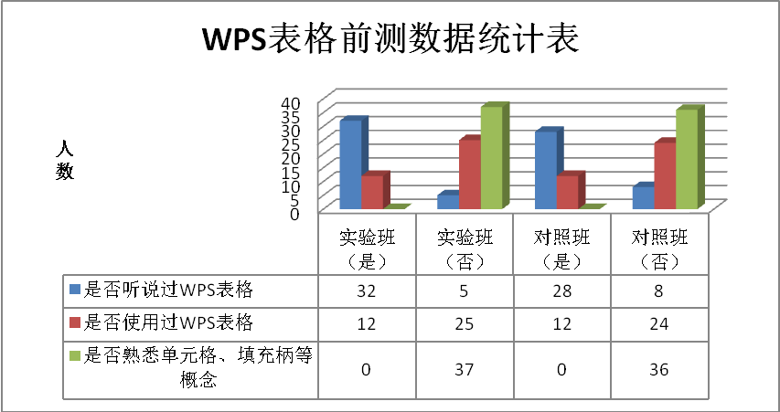
在李喆老师任教的1班和5班中，5班36人为对照组，1班37人为实验组（一下简称对照组和实验组）。两个班的学生对WPS表格的应用水平基本相同，实验组学生活泼好动，表现欲强，学生间计算机操作水平差异较大；对照组学生课堂纪律较好，学生间的计算机操作水平差异不大。调查数据如下：
WPS表格的教学内容包括：表格中内容的输入，内外边框的添加，单元格的合并，公式函数的使用，排序筛选和分类汇总，图表的插入。其中：内外边框的添加，公式的使用和图表的插入是难点。
在教学过程中，内外边框的添加历来是学生操作过程中的易错点。设置内外边框的正确的方法是先选线型、颜色，再设置内外边框。而学生往往是添加内外边框，再选线型、颜色，而这样就会使所选中的线型、颜色无法生效。为解决这个问题，教师在对照组中反复的进行了许多遍的操作演示和讲解，并辅以个别辅导才解决问题。在实验组中，教师直接使用微课辅助教学，但通过统计学生任务的完成情况，微课的使用情况和学生向教师提问的数量我们发现，学生并没有因为有了微课而减少向教师的提问次数，实验组学生也并没有因使用微课而体现出学习效率的优势。案例实施后，统计数据如下：
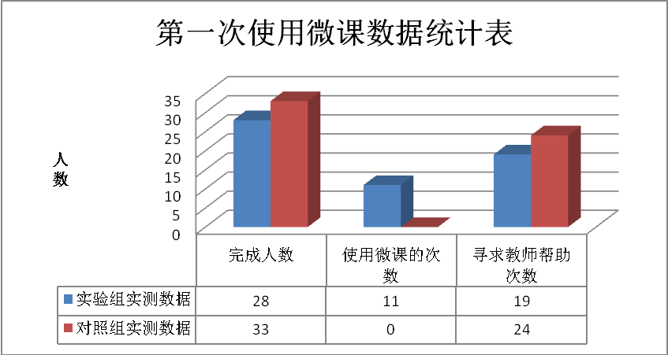
通过数据我们可以发现，实验班在第一次使用微课时所有的数据统计都不如对照班。经课题组分析，我们认为是由于实验班以往的课堂学习经验并不适用与使用微课，即实验班以往在信息技术课堂教学中没有使用微课进行学习的先期经验，一下子需要学生从微课中获取有用的操作方法，学生一下子无法适应，导致微课没有体现其应有的效果，而对照班由于课堂学习方式一以贯之，所以反倒形成了一定的优势。在本案例实施过程中，可以发现学生还是不太适应使用微课来进行学习的情况，遇到问题还是简单的等待老师来解决，没有形成以学生为中心的课堂学习形式，学生的学习积极性没有被充分调动起来。
针对这种情况，我们课题组制定了，在加强微课与课堂任务间契合度的同时，在实验班的课堂教学中的使用微课进行精讲教学（即放一段微课，教师讲一段或点评一下），带领实验班的学生更快、更好地使用微课进行学习。
在WPS表格公式的使用教学内容中，课题组又针前面的三个问题开展了相关的教学实验。主要是通过对给定的表格数据使用公式中参与运算的单元格的选择和加减乘除、括号、等号的输入，求出最后的总分和平均分的方法进行的。同时为了方便快速填充，增加了填充柄的使用。在教学实施中，针对实验组在完成任务中可能遇到的困难，课题组提前做出了预判，并在微课中设计出相关问题的解决方法。教学中，教师在课上精讲过程中，有意识的通过实际操作和微课视频片段演示相融合的方法，及时学生们了解到相关的操作方法，也从一个侧面熟悉了微课的内容，增加了学生使用微课的针对性。具体的微课使用后的统计数据如下：
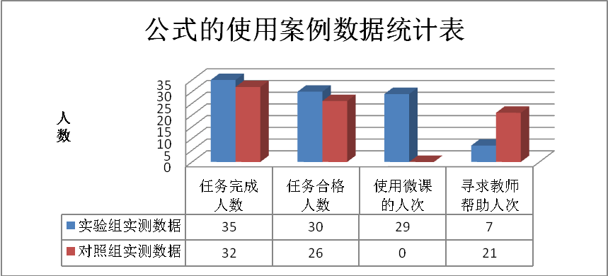
通过上图中数据的分析可以看出，实验组对在课堂教学中使用微课进行辅助学习的人次从最初的11人次增加到现在的29人次，说明实验组学生对微课从最初的不适应转变到会应用微课进行课上的辅助学习，当出现问题时除了向教师请求帮助外，更多的开始依靠自己身边的微课来尝试解决问题，并在最终的任务完成人数和任务合格人数方面均超过了对照组。反观对照组，由于仍使用传统的讲授式教学，虽然在课上教师往往反复演示两三遍，但仍有21人次在完成课堂任务时需要教师的帮助，由于教师仅由一人，导致教师不得不使用学生帮助学生的方法，虽然提高一些效率，但当遇到一些教学中未演示的问题时，学生在第一时间尝试无法解决后，仍需要向教师寻求帮助。本案例中，实验组的同学在熟悉了微课的使用方法后，针对问题开始通过独立对微课中内容的学习来解决遇到的问题。初步实现了使用微课来支持以学生为中心的教学形式的形成。
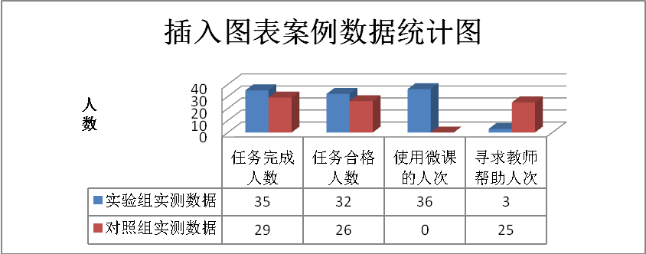
在WPS表格这一单元中，还有一个就是图表的插入。普通图表插入的难点是选择生成图表的数据区域，而对双纵列图表的难点在于次坐标轴的生成和图表类型的更改，这其中需要大量的操作。在这次教学实施过程中，由于实验组学生在前期对于微课已经非常的熟悉了，课题组决定采取让教师用3~4分钟简要讲解双纵列图表的制作过程，再让实验组学生通过微课学习了解双纵列图表具体制作的步骤并完成制作。具体的统计数据如下：
通过上图中的数据分析可以看出，实验组经过近一个单元在课堂上使用微课辅助学习，对微课的使用能力已经相当高了，许多学生都能够在老师演示一遍后，通过微课的指导，独立完成课堂任务，而寻求老师帮助的同学，提出的问题也不在局限在操作上面，而是将注意力更多的放在对图表表现能力的扩展或表现上（如：有没有三纵列图表，如果需要生成的分组非常多如将一个班所有同学分组柱形图是否展现的时候过于拥挤等），而教师由于微课帮助解决了大量的操作性难题，就可以腾出时间来思考解决学生们提出的这些问题。可以看出实验组学生在有意识的通过微课解决了课堂任务中的操作问题后，有了继续学习的主动需求，形成了一种以学生为中心的教学样式（课题组认为这时候如果能提供一些常识性的扩展微课就更好了）。对照组在完成该课堂任务时，由于需要的操作比较复杂，所以教师将大部分精力集中在解决学生操作出现的问题上，虽然经过多次演示、讲解和个别辅导，但仍有一些同学没有完成课堂任务。这些同学中所有人都是在设置次坐标轴时开始出现问题的。本次案例中，学生通过多次使用微课学习的实践，已经有了比较好的使用微课学习的心得，在课堂教学中能够实现用微课支持的以学生为中心的学习形式。
通过这个单元的教学案例，我们可以得出微课的使用能够在中学信息技术课堂教学中，形成以学生为中心的教学样式，有助于提高课堂的教学效率和学生的学习主动性。

2.Photoshop的教学实施案例
七年级上学期第三单元描绘星际之旅主要是使用Photoshop进行图像制作。虽然七年级学生在小学可能接触过Photoshop，但由于Photoshop的操作性较强，操作步骤较多，适宜使用微课进行教学，所以经课题组讨论决定由张颖老师从其所教的班中选出实验组和对照组，进行微课使用的教学实施案例。
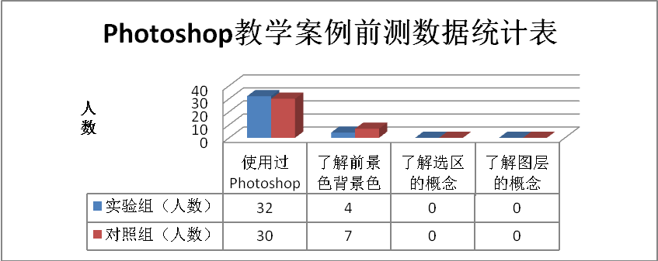
张颖老师任教的是七年级3班、4班、7班、8班，考虑到张颖老师任教班级的实际情况和课题组老师教学工作情况，最终选择7班为对照组38人，8班为实验组37人。两个班学生的前测情况如下：
通过对教材的分析，课题组总结出Photoshop在使用中常会遇到的难点：绘图工具的使用，前景色背景色的概念与使用，选区的操作与使用，图层和蒙版的使用等。并针对这些情况设计了相应的微课。考虑到李喆老师在案例实施过程中实验组学生因对微课不熟悉出现影响微课使用效果的情况，张颖老师在开始Photoshop教学前，已在实验组使用微课进行教学，实验组学生也已熟悉微课的使用方法。
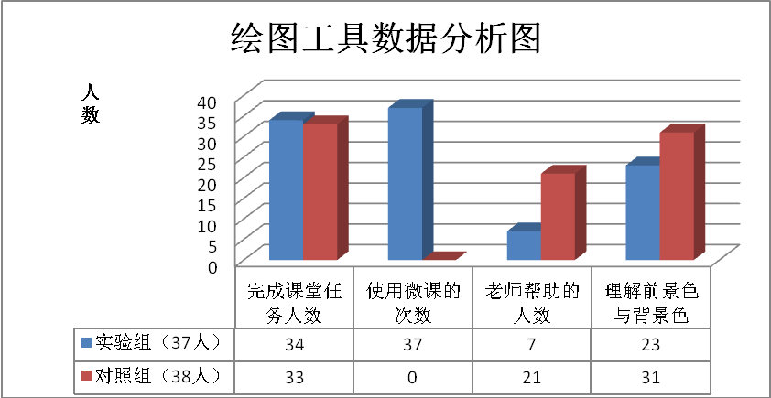
绘图工具的使用主要包括：画笔、设置前景色和背景色、油漆桶填充和渐变填充。我们在教学中使用手绘一幅画的形式开展课堂任务。在此基础上，课题组设计的微课着重在课堂任务的操作流程上，即用微课演示课堂任务的完成方法。同时课题组也注意到同学们在学习的过程中，对前景色和背景色的概念不容易理解，尤其是当画布背景为白色，图片背景声色为非白色，使用橡皮工具的时候，擦出的不是白色而是设置的背景色。为帮助学生理解课题组特意设计了一个介绍前景色和背景色的微课，便于同学们了解。方案实施后，具体的是数据统计如下：
通过上面的数据及分析图表我们可以看到，实验组同学在完成课堂任务中，或多或少的全部使用了微课，同时有效的减少了学生向教师提问的数量，使教师有更多的精力放在解决学生出现的特殊问题上，实验组学生提出的需要由教师解答的7个问题都是即使教师在日常使用和教学中不常遇到的（如：有学生误用了切片工具该如何取消，学生操作中出现大量的重复操作而无法使用历史操作回滚到初始状态怎么办？如此等等），而在对照组中由于没有使用微课，教师需要进行大量的重复性的操作指导解答，这就导致教师在解决一些特殊复杂的问题时往往习惯于简单的解决方法（如返回初始状态重做），这极大的影响了对照组学生完成课堂任务的速度，虽然实验组与对照组在完成人数上基本持平，但对照组的大部分同学完成过程中都有教师协助的过程，可以说独立完成的并不多。对于两组学生在学习前景色和背景色的概念与应用上，情况则正好相反，对照组对于前景色和背景色的理解要好于实验组。究其原因课题组任务，由于日常教学中实验组使用微课学习主要用于解决课堂任务的操作问题，很少涉及到对于知识与概念的讲解，而前景色背景色的教学微课几乎没有任何的操作过程，全部是图像与文字讲解，这对于平时习惯教师讲解知识和概念的实验组学生来说，确实有一定的困难，而对照组没有这方面的问题，所以使用微课学习知识的实验组反倒没有教师讲解的对照组对相应的知识理解的人数多。考虑到这种情况，课题组将下一阶段七年级课堂教学中微课的使用控制在解决课堂任务实际操作问题上。
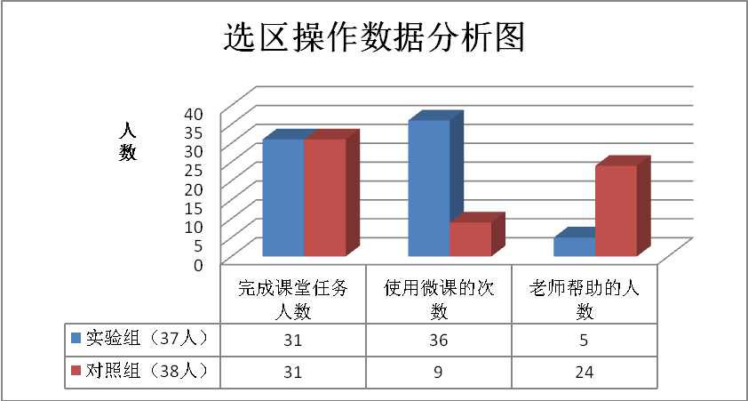
选区工具的使用是七年级photoshop教学中的有一个难点，在常用的选区工具中，除了矩形、椭圆、套索、磁性套索工具外，还有魔术棒和钢笔工具。选区工具操作的难点在于恰当选中指定的内容，这点尤其以磁性套索工具表现的最突出。此外，建立选区后的操作也是学生们容易出错的地方。在这样的微课设计中，课题组尽可能在选取工具中使用魔术棒，对于磁性套索则用图像对比比较大的例子，确保学生在使用中不出现问题。从本次课开始，对照组和实验组相同均下发微课，不同处在于，实验组教师将操作过程完整的展示一遍，再让学生通过微课的辅助学习完成课堂任务，而对照组学生仍是教师带着分步骤的完成课堂任务，教师仅是告知学生有微课作为教师演示的步骤补充。方案实施后，具体的数据统计如下：
通过数据分析图可以看出，对于选区操作中，无论是实验组还是对照组的学生在课堂任务的完成情况都是非常好的，实验组在完成过程中，有个别同学在选区操作中出现粗心、急躁等情况，所以教师帮助的数量较上次要多，这种情况也同样出现在对照组中。让课题组欣慰的是，在对照组中，有9名同学，通过对微课的学习，提前完成了课堂任务，这既体现出微课能在学生为中心的课堂教学中发挥主体作用，也提醒课题组在课堂任务外设置一些扩展性微课，方便有能力的学生自学。本次案例中，实验组的同学大多数都能使用微课来独立学习或解决遇到的问题，形成了课堂教学中，以微课支持的学生自主学习的形式；而对照组同学在有适宜课堂教学中辅助学习的工具——微课后，部分同学自主研究发现了微课的“妙用”于是就自然而然的通过微课进行学习解惑，形成了以学生为中心的教学形式。
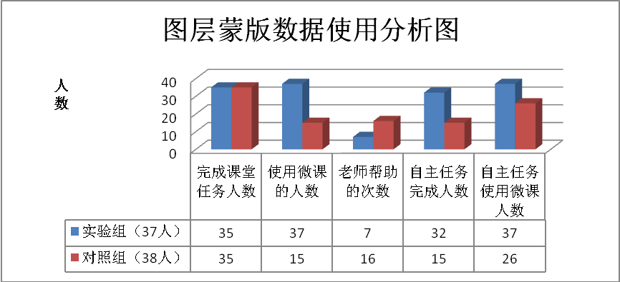
七年级Photoshop教学中，遇到的第三个难点就是图层和蒙版的使用。课题组在这部分设计了使用多层图层的蒙版效果，并制作了两个微课，本别说明图层蒙版的操作方法和多个图层的操作操作方法，这两个微课合在一起就是本次课的课堂任务，这样既便于学生观看，单独的微课又不会时间过长。在准备过程中，课题组设计了一个给学生提供素材，让学生用课堂任务微课作参考，用新的素材制作一个新的作品的课堂任务。方案实施后，具体的数据统计如下：
通过对数据的分析，课题组发现实验组和对照组完成老师布置的课堂任务的人数是相同，但同时也发现实验组在使用微课后需要教师帮助的人数少于对照组，这说明了实验组的学生普遍适应了使用微课进行教学的样式，这同对照组形成了鲜明的区别。在自主任务的数据统计中，课题组发现实验组与对照组无论在完成任务人数还是使用微课人数上都存在着巨大的差异。实验组由于平时习惯于使用微课进行学习，在自主任务中虽然微课内容不是任务的操作内容，但实验组的学生还是通过微课熟悉了任务中的操作步骤，然后在结合自己对素材的设计完成任务；反观对照组学生，在由于没有教师的指导，平时也没有使用微课学习的经验，虽然有26人观看了微课，但据此完成任务的仅由15人（个别完成任务的学生没有看微课）。课题组通过这次案例发现，微课在课堂中帮助学生发挥主体作用，形成以学生为中心的课堂教学样式，需要学生能熟练的使用微课，同时对于七年级的学生自主完成的内容不应脱离微课中演示的内容。
3.WPS文字的教学案例
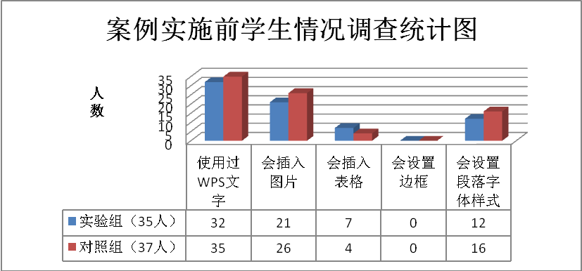
七年级下学期第一单元主要是使用WPS文字制作《探秘丝绸之路》的调查报告，由于WPS文字这个软件七年级的学生应该在小学都接触过，课题组认为不太容易形成以学生为中心的教学样式，原准备跳过该单元；但岳晓文老师认为正因为学生有基础可以更快的适应微课教学，同时也利于知识技能的拓展，并主动承担了该单元教学案例的实施工作。岳老师任教班级为七年级2班、6班，根据岳老师的意见，最终将2班（35人）确定为实验组，6班（37人）为对照组。虽然WPS文字学生在小学期间学生都学过，但为了课题需要，课题组仍然进行了案例实施前的调查。调查数据如下：
通过前期调查数据可以发现，实验组和对照组对WPS文字的熟悉程度基本相同，可以进入相应的案例实施阶段。
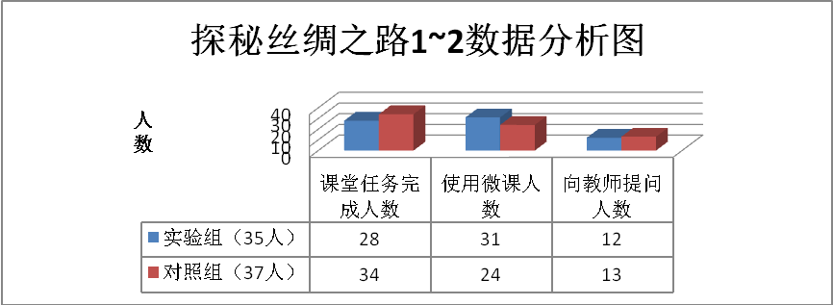
WPS文字的主要难点有：插入图片，插入表格，运用表格对图片进行布局，插入边框、文本框、插入封面、插入目录等。课题组考虑到学生在小学有一定的WPS文字使用基础，在设计“张骞出使西域”和“丝绸之路的路线”微课时有意识的将操作从原有的根据任务按步操作向一般性的操作方法过渡，希望提升学生在使用微课时的自主学习能力。在教学过程中，对照组和实验组均提供微课程，实验组按微课程讲解后学生可以参照微课程自主完成课堂任务；对照组教师分步讲解课堂任务，学生分步完成；两组学生在遇到疑难问题时均可以向教师请求帮助。案例实施后，具体统计数据情况如下：
通过数据分析可以看出，本次案例实施后，课堂任务完成的人数实验组低于对照组。课题组通过对课堂教学中各种情况的综合分析发现，原本认为学生对WPS文字有一定基础的判断存在偏差。实验组与对照组内均有部分学生对WPS文字的基本操作掌握较好，但人数不多。通过观察实验组上课过程发现，有可别同学可以独立完成课堂任务（这也是使用微课人数不足35人的原因）；而大部分学生由于不太熟悉WPS文字的操作，而微课中又是仅仅给出操作方法而没有给出操作步骤，导致实验组部分学生无法按照微课中的内容指导操作、完成课堂任务，这也是实验组学生向教师求助增多的直接原因。对照组恰好相反，教师分步骤讲解，学生分步骤完成，在这过程中部分学生对微课产生了好奇心，有的学生一直在看微课中的操作内容，并将其与教师的教学步骤相印证，收到了不错的学习效果。本次案例虽然在实验组和对照组中都使用了微课，但由于微课设计的不合理，而使学生从中较难获取解决问题的办法，故只有部分实验组和对照组的同学形成了初步的用微课支持的以学生为中心的学习形式。
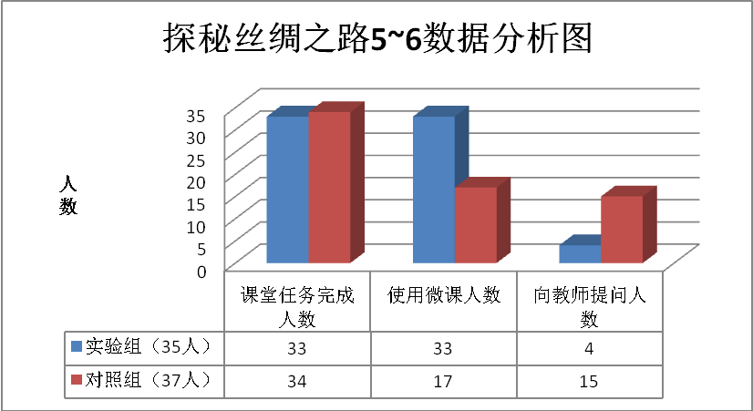
在“丝绸之路上的文化遗产”和“丝绸之路上的风光”这两个课堂任务中，难点主要集中在：插入表格，设置表格边框线样式，在表格中插入图片，设置单元格底纹等。课题组根据前面出现的问题，在这次课堂任务的微课制作中恢复到以前按任务步骤。对于实验组和对照组还是同样的下发微课，实验组与对照组的教学方法与前一次教学案例中的教学方法相同。案例实施后，具体统计数据情况如下：
通过对上面的数据和图表进行分析我们可以看出，经过微课的调整后，实验组和对照组在课堂任务完成人数上基本持平。课题组通过教学现场观察发现，在案例实施过程中，实验组的学生遇到的操作上的问题明显要高于对照组，究其原因是实验组在教学方式上采用一次性讲完整个课堂任务的方式，造成教师讲解操作步骤太多而学生无法全部记住的情况。最后大部分学生在完成课堂任务时都是通过学习微课中的内容完成的。可以说在实验组的案例实施过程中教师帮助学生理清了需要完成任务需要的操作过程，学生通过微课自主学会了对应操作需要的步骤。反观对照组，在最初对于微课的新鲜感过去后，由于有教师的分步讲解，学生对于微课的兴趣反而有下降的趋势。本次案例中，实验组基本已形成课堂教学中大部分同学使用微课自主学习并解决问题的教学形式，而对照组部分学生能够形成自主学习解决问题的形式，但大部分任存在等老师帮助的情况，究其原因就是在对照组中微课仅仅是下发了，教师并没有让微课真正融入对照组的课堂教学中。
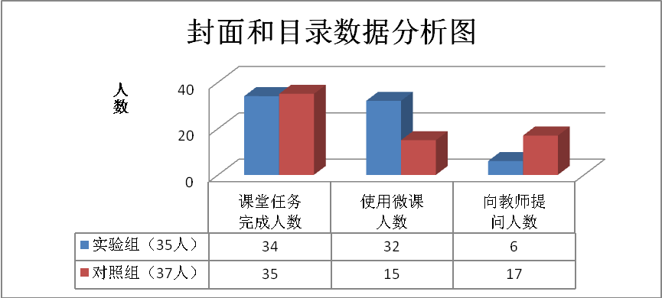
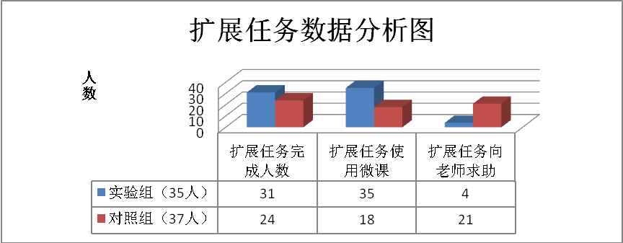
在课堂任务“封面和目录”中，主要的难点还是在如何设置目录级别，插入目录，插入页码，插入艺术字和文本框的使用上。课堂任务“初中生体质健康报告”作为一个综合性任务需要学生完成从内容到目录、封面的制作全过程，涉及到前面的所有操作。考虑到在第一次案例中微课为一般性操作，为保证学生在自主任务中能够正常使用，课题组将其微课内容改为相关课堂任务的操作步骤。对于实验组和对照组还是同样的下发微课，实验组与对照组在“封面和目录”的教学方法与前一次教学案例中的教学方法相同，“初中生体质健康报告”则为同时下发制作素材和微课后，让学生用一节课的时间自主完成。案例实施后，具体统计数据情况如下：
通过对上面的数据进行分析可以看出，在课堂任务“封面和目录”中，虽然实验组与对照组在任务完成的人数上基本持平，但从“向老师提问人数”的数据统计中可以看出，实验组人数明显低于对照组，究其原因是实验组在任务完成过程中能够通过微课形成课堂内一段时间的自主学习，从而能够独立解决一部分遇到的问题，而对照组遇到问题后常用的解决问题的手段任然是向教师提问所以这一数量高于实验组。同样情况在“扩展任务”中，可以看出由于实验组能够通过微课形成一定时间内的以学生为中心的自主学习解决问题的课堂教学形式，所以无论是在“完成人数”还是在“向老师求助”次数上均占优势，反观对照组由于过于依赖教师的分布教学演示和答疑，虽然也提供了微课，但没有行程相应的自主学习形式，独立完成扩展任务的能力还有待提高。综合这次教学案例的情况，课题组得出了使用微课能够在初中课堂教学中辅助学生形成一定时间内的自主学习形式。
4.flash教学案例
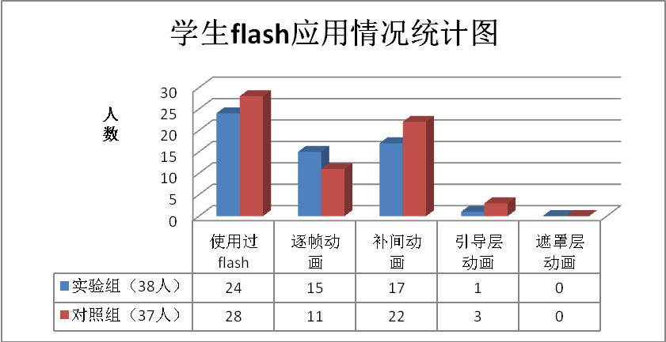
七年级下学期第三单元主要是使用flash软件进行动画制作，flash软件虽然有部分学生在小学接触过，但课题组认为即使接触过flash的学生当前能够独立制作flash动画的人也非常非常少，所以对于flash的教学课题组任然坚持从零基础开始。翟淑琴任教班级为七年级9班、10班，根据翟老师的意见，最终将9班（38人）确定为实验组，10班（37人）为对照组。为保证课题的顺利进行，课题组在案例实施前对实验组和对照组学生对flash的认知程度进行了一次调查，调查数据如下：
通过前期flash应用情况调查数据可以发现，实验组和对照组对flash软件的掌握程度基本相同，他们对flash的掌握情况符合课题组此前对其做出的判断，可以按照既定方案（运动补间动画的制作，引导层动画的制作，遮罩层动画的制作）开始教学案例的实施。
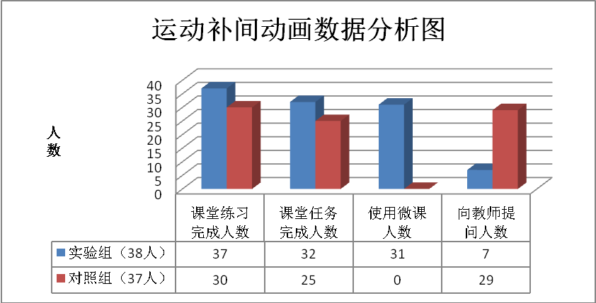
初中flash的课堂教学基本包含了flash软件除交互与程序设计之外的全部内容。在“运动补间动画制作”的教学案例中，教师在实验组先简单演示一下使用flash制作补间动画的基本方法，同时介绍使用补间动画时的注意事项；接着教师布置由学生完成的补间动画简单练习并同时提供flash运动补间动画制作的相应微课，同时教师对在这个过程中出现的特殊问题进行单独讲解；最后布置课堂任务。对照组与实验组的教学方法基本相同，仅是没有使用微课的环节，改为教师对出现问题的学生进行操作指导。案例实施后，具体统计数据如下：
通过对上面的数据进行分析，课题组发现，按照先前制定的教学计划实施的教学案例，对照组在课堂练习和课堂任务的完成度上都明显低于实验组，而向老师提问请求帮助的人数则明显高于实验组，这也与课题组记录到的课堂教学实践中对照组在课堂练习开始后，同学在操作过程中多次举手向教师请求帮助的情况相符合。这表明，对于运动补间动画的制作方法，对照组的学生们在操作练习时还需要教师较多的指导。反观实验组这种情况并不明显，而使用微课的数量相应上升，这说明学生在独立操作过程中，并不是不需要教师指导，而是有一种工具能够代替教师对学生进行相应的辅导，这种工具能够根据学生的实际情况，学生能相对独立掌握的学习进程，这种工具就是微课。这种工具也将教师从枯燥的简单答疑中解放了出来，能够有针对性的对学生提出的问题（如：实验组学生有同学提问，什么情况下我制作完成的运动补间的实线箭头会编程虚线？为什么变成虚线后我的补间动画还能动？这是否说明无论是实线箭头还是虚线箭头都能够实线补间动画？）进行解答，从而即解放了教师，也激发了学生，让学生能够使用微课自主学习，从而体现了学生在课堂上的主体作用。
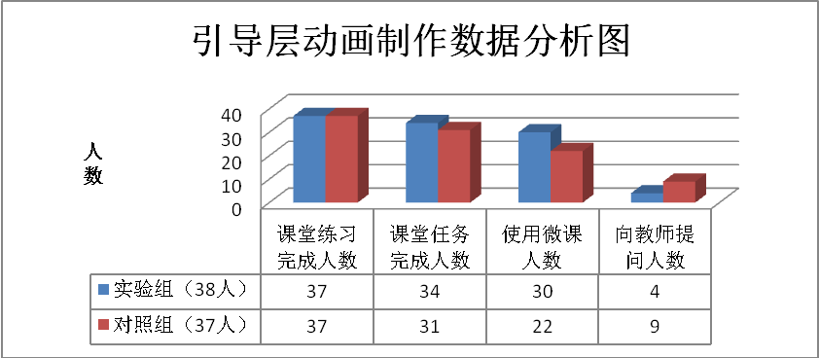
在“引导层动画制作”教学案例实施中，教师首先介绍引导层动画的基本概念、原理，接着演示引导层动画的制作方法；然后布置课堂练习与课堂任务，并下发相关资料和微课；同时教师在学生完成练习和课堂任务的过程中，进行巡视对发现的问题及时处理；对于普遍性的问题在全班进行讲解，最后对部分学生作品进行点评。针对前面实验组与对照组在微课使用上造成的巨大差距，在引导层动画制作的案例中，课题组计划在对照组中也引入微课，只不过在教学中教师仅仅将微课作为学习资料下发，不对微课的使用方法进行讲解。案例实施后，具体统计数据如下：
通过对数据的分析可以发现，在对照组中使用微课后，其在本次案例统计中的数据已经比较接近实验组了。这也同课题组在教学实施现场观察到的情况相符合。与上次运动补间动画制作案例相比较，本次案例实施中，实验组能够平稳的完成相关的教学工作，学生在教师的指导下对于微课的运用相对比较合理。反观对照组，虽然也使用了微课，但教师在教学中没有对学生进行相应的使用指导，仅仅是凭借着学生独立探索微课的使用，完成的课堂任务和课堂练习。这本身就说明微课在中学信息技术课堂教学实践中，能够激发学生们的主观能动性，从而使学生在课堂教学中充分发挥自己的主体作用；而微课的使用极大地解放了教师在中学信息技术课堂教学中重复性的操作答疑工作，也促进了教师在课堂教学中的主导作用的发挥。
在“遮罩层动画制作”的案例实施中，教师首先介绍遮罩层动画的基本概念、原理，接着演示遮罩层动画的制作方法；然后布置课堂练习与课堂任务，并下发相关资料和微课；同时教师在学生完成练习和课堂任务的过程中，进行巡视对发现的问题及时处理；对于普遍性的问题在全班进行讲解，最后对部分学生作品进行点评。在本次教学案例中，课题组原计划实验组与对照组使用的教学策略与上次教学案例相同，但翟老师提议实验组与对照组采用相同的教学策略，都是用微课教师都对微课进行必要的使用讲解。经课题组讨论，同意了赵老师的方案，但在统计方面进行调整，增加了教师讲解的拓展性问题。案例实施后，具体统计数据如下：

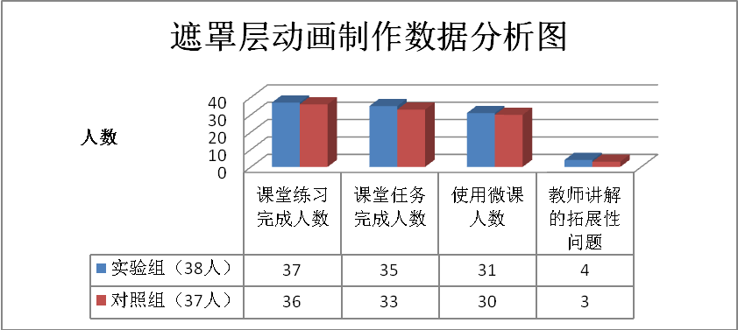
通过对统计数据的分析，课题组发现，在实验组与对照组都是用了相同的教学策略后，二组的数据统计基本是一样的，这也与课题组在教学案例实施现场观察与课后对学生的个别访谈得到的情况相一致。拓展性问题往往是学生在完成课堂任务时出现的新问题，这些问题有的学生能够自己解决，有的不能。此时学生会向教师寻求帮助，教师可以根据问题的情况，选择适当的内容，在全班进行拓展性知识的讲解。通过这样的数据分析，课题组可以非常自信的认定：微课不但能够在中学信息技术课堂教学中发挥学生的主体作用，而且能够在课堂教学实践中，促进教师主导作用的发挥。
（三）信息技术高中案例教学实施与研究报告
高中案例
（1）数据处理案例
由于高中信息技术课程在课题进行期间，对教学内容进行了变更（在课题进行期间并没有相应的教材），数据处理单元在原教材中使用的软件是“Access2003”，在新的教学大纲中，数据处理软件改为了“Excel2003”。所以课题组也根据教学大纲的内容对微课进行了相应的调整。
数据处理单元的案例实施由李喆老师完成。李喆老师任教的班级为高一年级1班（42人）和2班（40人）。基于李喆老师对于这两班情况的了解，将2班定为实验组1班定为对照组。并对两组学生对Excel2003的了解情况进行相应的调查，调查数据如下：

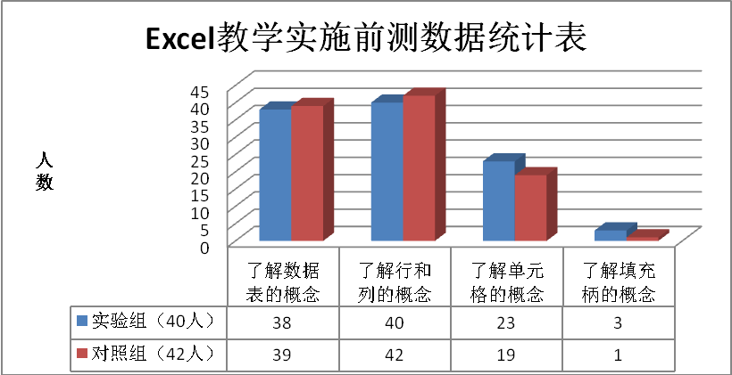
通过调查数据可以看出，虽然高一学生在初中阶段都学习过“WPS表格”，且WPS表格与Excel的概念基本相同，但由于中间间隔了将近3年时间，大部分高一学生都对电子表格工具的使用方法非常陌生了，仅仅是对一些概念和基本特征有模糊的印象。通过调查可知实验组和对照组对于Excel工具的了解基本相同，所以可以进行教学案例的实施。
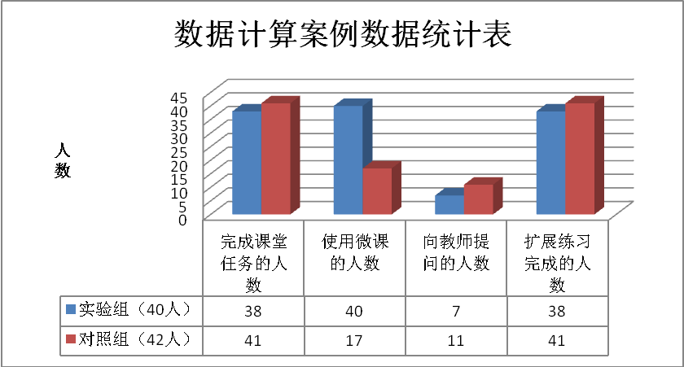
案例实施前，课题组对高中教学内容的研读，将Excel的教学内容分为数据计算、数据统计和图表生成三个部分。在数据计算案例实施中，由于难点类似于的WPS表格类似，课题组在教学设计中倾向于仿照初中WPS表格的进行微课的设计和课堂任务的布置。在数据计算案例中，课题组综合了历年高中学业水平考试中Excel部分的相关计算试题作为课堂任务，并根据其操作特点制作了微课（实验组与对照组在课堂教学中均下发微课，对实验组教师明确介绍微课的内容及使用方法，对对照组教师仅告知学生微课中内容）。同时还给出了一个扩展练习（求出一个班同学的总分和单科平均分）。案例实施后，统计数据如下：

从案例实施后的数据统计来看，我们似乎可以得出实验组与对照组之间没有什么差别，两者都能够很好地完成课堂任务和扩展练习，唯一的区别就是实验组使用微课的人数比对照组多，而对照组向老师提问的人数高于实验组；从而进一步得出使用微课对于高中阶段的学生发挥主体作用的作用不大的结论。但课题组通过现场观察发现，实验组学生在完成课堂任务是虽然大多使用了微课，但他们基本就是简单的看一下，然后直接按照老师介绍的方法来完成，根本没有初中学生开一步跟着做一步的情况。也就是说对于实验组，微课对于学生完成课堂任务的帮助微乎其微，更不用说让学生发挥主体作用形成自主学习的效果了。究其原因课题组认为主要在于我们没有准确分清高中学生与初中学生之间的差别，盲目的用初中使用微课的经验去套到高中的课堂教学中。导致课堂任务与扩展练习难度过低，学生只要看完教师的操作介绍就能够独立完成，致使微课失去其在课堂中应该发挥的作用。
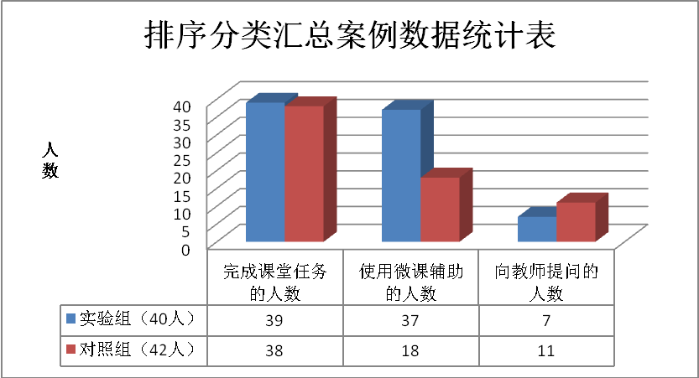
高中的Excel部分中，对数据进行独立的统计分析一直是教学的重点和难点。这其中设计了排序、分类汇总、筛选。考虑到前一个案例中由于课堂任务过于简单造成的数据失真，课题组在本次案例设计中对课堂任务进行了重新安排，采用对2010~2017八年中不同类型的互联网公司在网络广告收入中的收入统计。该任务中，学生需要先按年份、公司类型进行排序，然后进行分类汇总求和，并统计个数，最终根据求和结果进行排序求出盈利最多的前10个广告公司。课题组根据该任务制作了相应的微课，并确定了在课堂教学中实验组教师根据微课内容进行教学和操作演示，这样既便于学生熟悉响应的操作也便于学生熟悉微课的内容便于使用。该方案经过课堂教学的具体实施后，统计数据如下：
通过案例实施后的统计数据可以看出，实验组学生在完成课堂任务的过程中通过使用微课能够形成一段时间内自主学习的态势，从而证明了微课在中学信息技术课堂教学中能够支持以学生为中心的教学形式。但在这次案例实施后，有个被对照组和实验组的学生向老师反应希望微课不仅仅是演示课堂任务，希望能从微课中获得更多的内容。课题组针对这种情况进行了认真的分析认为，虽然这样的微课在初中阶段是满足学生学习需要的，但对于高中学生的学习认知能力明显要高于初中，如果微课还是照搬初中的样子，就可能会在学生使用微课时无法满足其学习的要求，甚至会使学生失去使用微课辅助学习的兴趣。针对这个判断课题组改变了微课制作的策略，从以介绍课堂任务完成的步骤为主，改为介绍完成课堂任务需要的操作方法为主。并决定在下一个案例中进行实施。
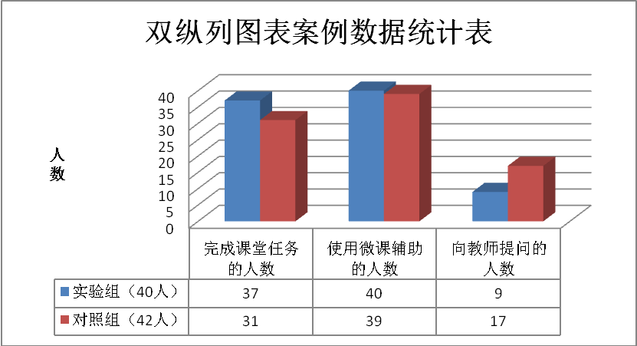
使用数据生成图表是Excel中数据分析的一个重要操作，能够让受众直接感受到数据的规模，集中程度和变化趋势等内容。但生成图表的操作复杂，需要一定的技巧这又是学生容易出错的难点。课题组针对这种情况再结合上一个案例后的判断，将原有的描述课堂任务完成步骤的双纵列图表的制作微课调整为：生成图表的方法，制作双纵列图表的方法，图表样式的修改三个微课。使学生能够更多的通过微课，了解完整的操作方法，增加学生自主学习的乐趣与满足感。实验组和对照组的课堂教学中老师也由讲任务改为讲方法。案例实施后具体统计数据如下:
通过案例实施后的统计数据可以看出，在本案例中不论实验组还是对照组几乎是全组都在课堂教学中使用了微课，并且都取得了不错的课堂任务完成率，这不但是课题组根据先前案例实施后高中生的实际情况设计的课堂教学中使用微课的方向的成功，更是使用微课能够形成以学生为中心的教学样式的一个成功的证明。尤其是对照组的学生在教师并没有任何微课使用方法指导的前提下，仅凭教师的操作步骤提要演示和个人对微课的学习研究就能有大量的学生完成课堂任务这是课题组没有想得到的。通过Excel单元中多次教学案例的实施我们可以发现，不同学段的学生对于课堂中辅助学习的微课样式是不同的，在制作微课时应该根据学生的学生的学习水平和认知特点制作响应的微课，这样才能将微课的作用在课堂教学中发挥出来。
（2）图像处理案例
在前面的Excel案例中课题组发现需要根据学习人的实际认知水平和需求来设计微课。那是不是这个结论仅仅局限在Excel内容的课堂教学中呢？针对这一问题课题组认为应该再设计一个初高中相同的教学案例来加以验证，经过认真分析教学内容和教学时长，最终课题组选择了Photoshop软件作为这次案例的教学内容（需要说明：Photoshop并不在高中教学大纲中，课题组在选用这个软件进行教学后会将原有的教学进度延后两周，但后面课题组会将原有的教学进度补全，不会影响本门课的教学进度）。
在Photoshop案例实施前，课题组选择翟书琴老师任教的3班（41人）为实验组，4班（40人）为对照组。并对两组学生对Photoshop软件的了解情况进行相应的调查，调查数据如下：
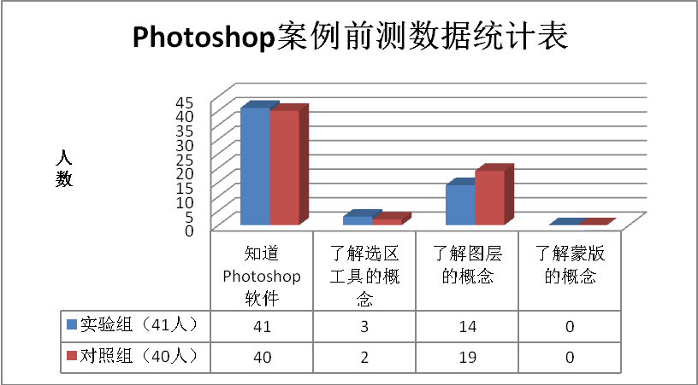
通过调查数据可以看出，高一学生虽然在初中阶段都学习过Photoshop，但由于近3年时间里同学们基本不使用该软件，所以高一学生都对Photoshop仅仅是对一些概念有模糊的印象。可以得出实验组和对照组对于Photoshop的了解基本相同，所以可以进行教学案例的实施。
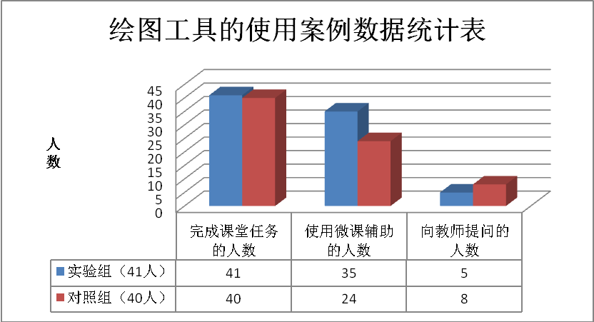
在Photoshop教学的第一个案例中，课题组主要设计了绘图工具的使用主要包括：画笔、设置前景色和背景色、油漆桶填充和渐变填充等操作的微课。并为此设计了相关的课堂任务。在本案例中微课着重在课堂任务的操作流程上，即用微课演示课堂任务的完成方法。对于案例中使用的微课课题组仍使用初中时的微课，在这些微课中，除了介绍前景色和背景色的微课（该微课初中也应用了），其他都是介绍完成课堂任务如何操作的微课。对于教师的教学活动，仍然按照实验组通讲操作，学生通过微课学习完成课堂任务；对照组分步讲解操作，带领学生分步骤完成操作任务的方法进行。该方案经过课堂教学的具体实施后，统计数据如下：
通过案例实施后的统计数据可以看出，实验组和对照组完全照搬初中的微课和课堂任务进行课堂教学的结果与Excel的第一次案例实施后的结果非常相似。课题组认为这说明本次案例的数据统计结果是由于课程中课堂任务过于简单造成的，其根本原因在于高中学生与初中学生在认知能力和学习能力上的根本差别。通过随堂统计教师的观察，虽然实验组和对照组的学生共有59人使用了微课，但这种使用并不能形成学生的自主学习而仅仅是简单的看一下。所以课题组一致同意在初中与高中使用不同的课堂任务与微课并不仅仅是Excel单元的个例，而是不同学段在对相同内容进行课堂教学和使用微课形成学生自主学习样式的根本要求。
选区工具的使用是Photoshop教学中的有一个难点，在常用的选区工具中，除了矩形、椭圆、套索、磁性套索工具外，还有魔术棒和钢笔工具。选区工具操作的难点在于恰当选中指定的内容，这点尤其以磁性套索工具表现的最突出。此外，建立选区后的操作也是学生们容易出错的地方。课题组针对上一个案例我们分析出的结论再结合Excel案例中设计课堂任务和微课的经验设计了以使用钢笔工具为主建立选区辅以魔棒工具选择内容进行构图设计的教学任务，并设计了钢笔工具建立选区的方法，魔棒使用的方法，选区变换的方法，选区内容复制、粘贴、移动的方法四个微课便于学生辅助学习。实验组和对照组的课堂教学中老师也由讲任务改为讲方法，并增加了扩展任务。案例实施后具体统计数据如下:

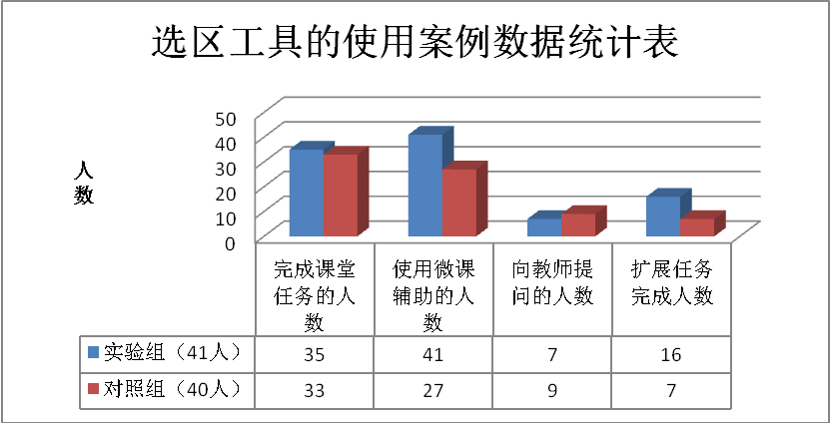
通过案例实施后的数据统计可以分析出，实验组和对照组在课堂完成任务的人数上基本持平，但使用在微课学习的人数上对照组要少于实验组，在扩展任务上完成的人数实验组要多于对照组。课题组根据数据统计和现场观察发现，实验组的学生由于有微课，在完成课堂任务后通过对微课的自主学习掌握了完成扩展任务的操作方法；反观对照组，在完成课堂任务后，只有部分学生自发的通过微课学习所以扩展任务完成的人数要少于实验组。通过现场观察课题组还发现，在实验组和对照组中都存在学生之间进行答疑的现象，这种问答形式是否要统计到数据中，课题组的意见并不统计，还需要再观察一段时间在确定。
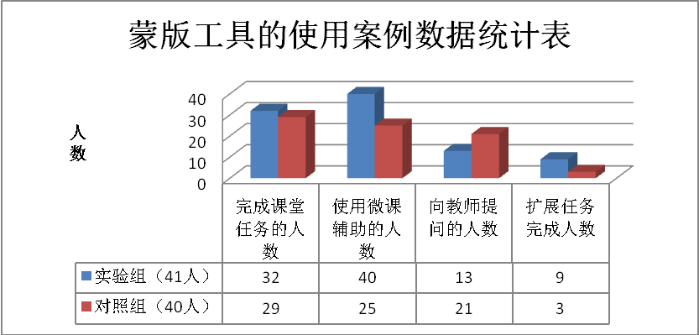
图层和蒙版的使用是Photoshop课堂教学中的第三个难点。课题组根据上一个案例取得的成功经验设计了符合高中学生认知水平和学习能力的课堂任务，并通过微课图层的概念与使用，图层蒙版的操作方法和多个图层的操作操作方法来配合本次课的课堂任务，在准备过程中，多准备了一套素材，作为扩展任务的素材来使用。在方案实施过程中对于学生间的答疑安排了教师进行观察统计，但不计入统计数据。方案实施后，具体的数据统计如下：

通过案例实施后的数据统计可以看出，本次案例的课堂任务不论是实验组还是对照组都有一部分人没有完成，分析原因，课题组有的认为是课堂任务的难度过高导致的，这些也能够从实验组和对照组向老师提问寻求帮助的人数和同学间答疑的人数（实验组18人，对照组16人）来佐证。那是不是微课出的问题呢？课题组经过分析得出结论我们给出的微课完全符合完成课堂任务需要用到的操作方法，只不过过程中的操作技巧性较强导致课堂任务完成度不高。在后面的案例中需要增加一些技巧性的讲解和相关微课的制作。总体来说，通过Photoshop案例实施后，课题组更加确定了微课适合于在高中信息技术课堂教学中形成以学生为中心的教学样式，适合学生在课堂上形成一段时间的自主学习；同时明确了在后面的案例实施中要注意课堂任务的难度控制和技巧性的讲解的重要性。即学生不但要发挥主体作用，教师更要发挥主导作用。
（3）思维导图教学案例
思维导图是高中新教材中增加的教学内容，强调通过记录学生对一个概念的多个发散性思维的内容形成一个概念或知识联系的网络，能够帮助学生更快的构建一个概念或知识的知识结构体系，尤其是在分析教材的知识结构上尤为有效，使用XMind 8软件来完成思维导图的制作。
本案例由翟书琴老师负责实施，选定高一4班（40人）为实验组，高一5班（40人）为对照组。由于该软件对于高中生来说和思维导图一样都是新鲜事物，所有学生们都没有该软件的使用经验，有鉴于此，课题组取消了案例实施前的测试，直接进入设计案例实施方案的过程中。
使用XMind 8制作思维导图的第一个难题就是要让学生了解什么是思维导图，为此课题组设计了两个方案，一个是李喆老师的使用微课辅助学生理解什么是思维导图的教学设计；另一个是翟书琴老师的由教师讲解什么是思维导图，微课辅助学生熟悉软件操作的教学设计。课题组综合分析了两个案例，感觉到翟老师的教学案例更贴近以往使用微课进行课堂教学的方式和经验，故选择了翟老师的方案。并根据该方案设计了相应的微课，包括与中心主题建立联系的方法，父主题、子主题的添加，独立主题的添加和图片的插入四个微课。教师在实验组和对照组均讲解思维导图的概念，在实验组中，教师演示使用软件建立思维导图的过程，让学生通过微课辅助学习，完成画出本节内容知识结构的思维导图；在对照组中，教师讲解与中心主题建立联系的方法，父主题、子主题的添加，独立主题的添加和图片的插入的方法，然后让学生完成画出本节内容知识结构的思维导图；两组在独立完成课堂任务时都可以向教师请求帮助。方案实施后，具体的数据统计如下：

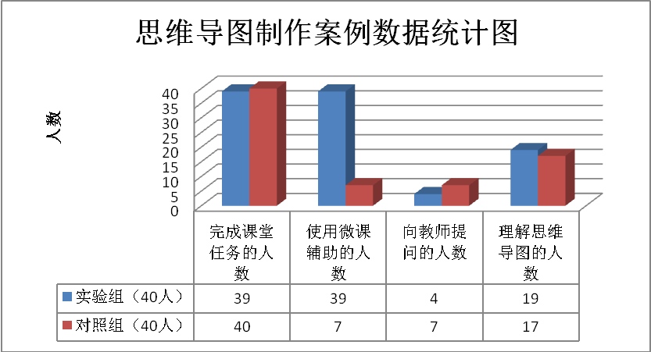
通过方案实施后的统计数据可以看出，在该方案中实验组和对照组的学生在课堂任务完成的情况是非常好的，实验组在完成课堂任务时也全部使用了微课进行针对XMind8软件的辅助学习，使得学生在完成任务的遇到的无法独自解决的问题也非常少（向老师提问的人数：4），同时在对照组中使用使用正常的教学方式也取得了非常不错的统计数据。但在解思维导图的人数上，实验组与对照组都不理想（该统计方法翟老师设计的独立问卷，在这个问卷中翟老师通过对思维导图的概念，产生的方法，组织形态和结构样式设计出了10道选择题，让两组学生在完成课堂任务后进行做答，答对8题及以上的为理解思维导图的同学。）虽然该问卷不是课题组设计的，但其统计出的数据却在课题组中产生了热烈的讨论。课题组以李喆老师为首的一方认为：这个统计数据从另一个侧面说明由于微课未能用于思维导图的辅助学习，所以造成了只有部分同学理解了思维导图的含义，应该考虑在课堂中使用类似的知识介绍类微课；以张颖老师为首的另一方则认为：方案设计中原本就没有讲解思维导图的微课，而将使用微课的重点放在了辅助学生完成课堂任务上，通过统计数据完全可以反映出微课在实验组学生完成课堂任务时发挥了应有的作用，信息技术课堂教学中的重点在软件工具的操作和使用上，没有必要让学生在非操作类的微课上浪费宝贵的课堂时间，这次仅仅是学生第一次接触思维导图，出现不能全部理解的情况非常正常，这可以通过让学生今后多使用思维导图的方法来帮助学生最终理解思维导图。有鉴于课题组出现了两种不同的意见，大家一致同意搁置意见等到思维导图的案例最终完成在研究。
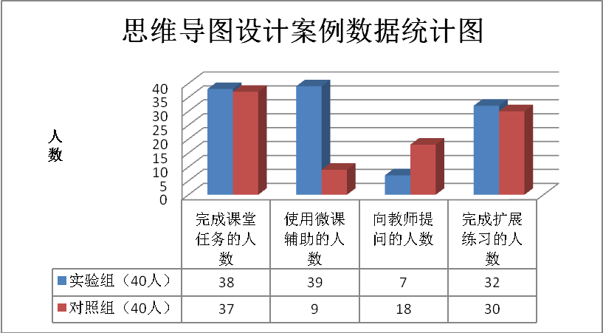
在高中信息技术教学中，思维导图的组织形式的设计和样式美化、修饰也是绘制思维导图教学中的重点。为此课题组在设计了相应的思维导图课堂任务和扩展练习后，同样和将完成课堂任务和扩展练习所需的操作方法制作了微课。考虑到前一次案例实施过程中学生非常快速准确的完成了课堂任务，在这一次的课堂任务设计中，课题组加大了任务完成的难度。教师在实验组和对照组的教学方式同上次案例。方案实施后，具体的数据统计如下：
通过方案实施后的统计数据可以看出，虽然课题组根据上次教学案例实施的情况加大了课堂任务的难度，但实验组学生任然能够通过教师对任务的解读、演示和微课辅助学习等方法来完成课堂任务，同时扩展练习也有大部分同学完成；对照组亦如此，也是在教师对任务的解读、演示和帮助下很好地完成了课堂任务和扩展练习。这种情况虽出乎课题组的意料，但尚在情理之中。课题组分析，这是由于XMind8的操作比Office系列软件要简单，而高中的学生的学习能力又比初中学生强的原因造成的，如果在课堂任务中给出的阅读材料过于复杂，需要学生对于阅读材料用大量时间进行分析在制作思维导图，又可能偏离熟练使用XMind8操作的教学目标，正是这些客观原因才导致了上述的统计数据。但从老师帮助的数据也可以看出微课在实验组中实质上是发挥的作用，帮助学生解决了一部分问题，形成了一定程度上的自主学习。对于上次案例中对统计数据的分歧，课题组经过仔细讨论还是认为信息技术的微课应尽量以解决实际操作为主，对于知识概念的理解则应由教师讲解来承担。这一方面是由于中学阶段信息技术操作上的重要性决定的，另一方面是因为中学阶段信息技术知识相对简单教师完全可以通过讲使学生理解相应的知识内容。可是就是这一个看起来正确的结论，在高中最后一次Python的教学案例中出现了大问题，并由此让课题组通过再一次审视这个结论，而对微课在中学信息技术教学中的作用有了新的认识。
（4）程序设计教学案例
在高中新教材中变化最大的就是程序设计这一单元。从以前的选修模块改为必修模块，从Java语言改为Python语言。由于课题组成员在以前从没有接触过程序设计的教学，所以经过大家多次研讨总结出了程序设计在课堂教学中可能的重点难点为：计算机解决问题的一般办法，流程图的概念、结构和绘制，常量、变量、运算符和表达式，程序的流程控制指令与三种程序结构，流程图与程序的关系，算法与程序设计等。考虑到程序设计存在着众多的难点和重点，课题组最终选择了：流程图的结构和绘制、运算符和表达式、程序的三种控制流程三块内容进行教学案例的实施。课题组在案例实施中使用的是Python3.6版本。
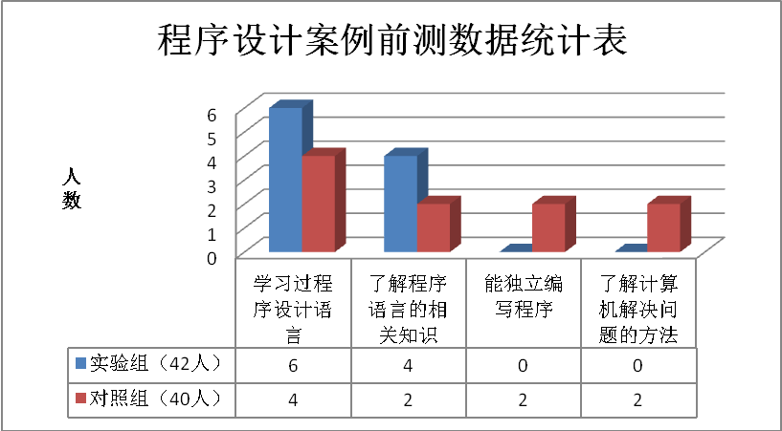
本案例由李喆老师负责完成，选择高一1班（42人）为实验组，高一2班（40人）为对照组。为综合了解两组学生在程序设计学习前对于程序设计的了解情况，课题组在案例实施前对两组学生的程序认知情况进行了调查，调查结果如下：
通过调查结果可以看出，虽然实验组的个别学生对于程序设计语言仅仅是了解，而2对照组有2名学生能够对立完成程序的编写（经过教师侧面了解，这两名学生仅仅是在假期中凭借兴趣自学过一段时间的Python，能够写一些简单的循环程序。），但总体上绝大多数学生在学习程序设计前并没有程序设计的相关知识，可以说实验组与对照组的条件基本持平，可以开始教学案例的实施。
在流程图的结构和绘制案例准备中，李喆老师认为流程图结构应为本次案例的重点和难点，应作为微课辅助学习的重点，课题组虽然也认为流程图结构是教学重点和难点，但根据以往的经验这个部分内容并不涉及操作，所以将微课制作的重点放在了流程图绘制软件的操作上，而仅仅对流程图结构做重点讲解。教师在对照组和实验组中均详细讲解流程图的结构，然后让学生完成课堂任务。不同之处在于对照组是讲一个结构完成一个流程图，实验组是先将所有的结构全部讲完，再让学生完成绘制流程图的课堂任务（期间辅助微课的学习和教师的指导）。案例实施后，统计数据如下：

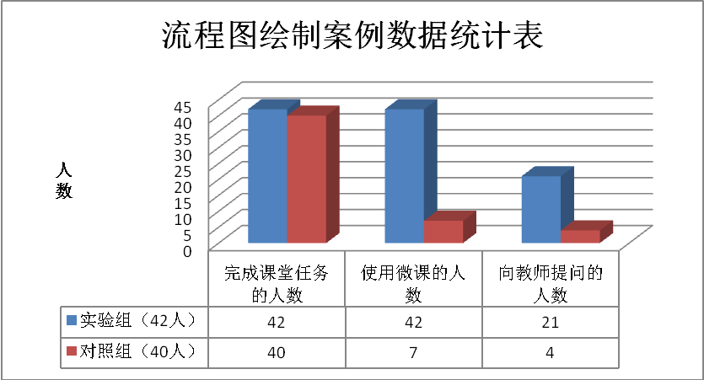
通过案例实施后的数据可以看出，实验组和对照组虽然都完成了教师布置的课堂任务，但实验组在完成任务中向教师提问的人数达到了21人，可见原有的提供微课辅助学生学习的任务并没有达到。从案例观察者的角度来看，在案例实施过程中，实验组学生完成课堂任务时都是使用了微课来辅助学习的；但从学生向教师提问的内容涉及到操作的并不多，更多的是流程图的组织结构和相关绘制流程图的方法。课题组据此分析，流程图的相关知识在教师实验组的讲授中虽然详细的加以说明，但由于内容多、学生又是第一次接触，就导致了学生在听讲时有些内容没听明白，而微课中的内容更多的偏重于操作，对于知识的介绍是一个空白，这就是实验组学生向教师提问的人数过多的原因。针对该原因，课题组设计了两个解决方案，一个是还保持微课内容面向操作，教师在讲授过程中增加讲授的时间、放慢讲授的速度；另一个是设计对讲授的知识进行介绍的微课。对于选择哪个方案，课题组将这个权利交给了案例实施人李喆老师。李喆老师分析了两种方案的特点，认为方案一延长了讲授时间的方法，等于直接缩短了学生完成课堂任务的时间和使用微课学习的时间；这不但影响学生完成课堂任务，还会导致学生无法使用微课形成自主学习的样式；方案二不改变课题组已形成使用微课的现有教学方式，仅仅是增加了一个介绍教学内容相关知识的微课，不但给了学生足够的自主选择权，还保证了学生自主学习完成课堂任务的时间。有鉴于此，李喆老师选择了方案二作为今后两次案例实施的解决方案，并利用不进行案例实施的课堂教学时间为实验组补上了流程图相关的概念和知识。
运算符和表达式是Python程序设计中进行运算的基础，包括算数表达式、关系表达式和逻辑表达式。前两种表达式由于在数学中经常使用只要注意运算符就可以了，逻辑表达式是学生没有接触过的，需要作为教学中的重点，三种表达式的执行顺序（()>算数>关系>逻辑）是教学中的难点。由于这些知识、概念不像操作方法在微课中能够一目了然，那么如何用微课将知识、概念表达出来就是课题组面对的新问题。为此李喆老师与课题组共同研究仔细验证最终采用了幻灯片配合Python命令行方式执行指令加文字说明的形式解决了这个问题（我校的信息技术教室不提供耳麦，所以在微课中不能使用声音）。在教学样式上，将实验组原有的教师讲解操作学生通过微课辅助学习完成课堂任务的方式，改为教师结合微课的内容讲解知识，并根据微课中的例子进行演示，学生通过学习完成课堂任务，对于无法理解的内容既可以通过微课辅助学习来解决，也可以向教师求助。对照组仍以教师讲解为主，辅助示例演示，最终让学生独立完成课堂任务（微课在这期间下发）。课题组的现场观察员在统计内容上也加上了：问题中与操作有关的数量和问题中与知识有关的数量。案例实施后，数据统计如下：
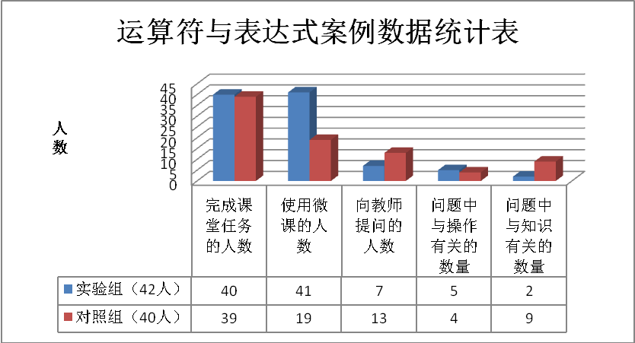
分析统计数据可以发现，对实验组来说，讲解知识的微课能否发挥作用是本次案例实施的关键。通过数据分析，实验组完成课堂任务的人数达到了40人，向教师提问的人数为7人，其中问题与操作有关的5个，与教学相关知识有关的2个。通过观察员与李老师共同描述，课堂中实验组学生有一些确实在相关知识上出现了问题，其中绝大部分通过使用微课的学习和问同学的方式将问题解决了，这种情况就没有记在统计数据中。可见在本次案例实施中，微课能帮助实验组的学生解决与知识有关的问题，这从向教师提出的有关知识问题的数量就可以看出；另一方面，课题组发现，由于本次准备的微课局限于知识的讲解，对于需要的操作涉及不多，致使一部分学生还有操作上的问题，在下一次的案例中要有所加强。反观对照组，虽然也有39人完成了课堂任务，但由于本次的知识量较大，又存在一些较难的知识，所以对照组学生在向教师提的13个问题中有9个与知识有关。可见，在中学信息技术课堂教学中，微课不仅能用于操作类技能的辅助教学，还能用于概念类知识的辅助教学。
程序的分支流程控制语句历来是程序设计学习中的重点，在流程图与表达式的学习之后，我们的教学案例进入了分支流程控制。在这个教学案例中，课题组按照以往的经验将实验组课程基本教学流程设计为：教师通过复习流程图导入分支与循环流程语句，精讲分支流程语句在程序中的关键字与相关的使用方法；通过一个简单的分支程序设计进行练习，最后在讲解如何使用分支流程程序判别一元二次方程根的情况并求出对应的值后，布置相应的课堂任务（判别一元二次方程根的情况并求出对应的值），在练习与课堂任务完成阶段，将相应的微课下发辅助学生进行程序设计操作练习，下发的同时教师介绍微课的使用方法。对照组的基本教学流程与实验组类似仅仅是将微课的使用改为在完成课堂任务时下发，并不讲解微课的使用方法。这里面需要说明一下的是：案例中制作的微课主要用于演示程序开发界面的使用，简单分支（if-else）语句在程序中的使用，同时教师在实验组课堂教学中，也相应的对微课进行使用讲解。案例实施后数据统计如下：
案例实施过程中，课题组就感觉到这次案例可能与以往的都不相同。通过结束后对统计数据的分析，立刻就确认了这种情况。接着课题组就陷入了一种困惑，为什么在初中、高中的其他单元都行之有效的使用微课的方法，在Python程序设计中就不管用了呢？课题组觉得分析这种情况需要先从复盘案例的教学设计入手。案例中开始导入、讲解与练习部分课题组普遍感觉没有什么问题，问题主要就出在课堂任务上，是课堂任务布置的难了吗？为此课题组又设计了一个相对简单的课堂任务（对给出的3个数进行从大到小的排序），进行教学尝试。但课堂任务的完成人数也是非常低的（统计结果与上表相似），可见问题的原因不是出在课堂任务上。接着课题组从数据进行分析，惊奇的发现，虽然实验组与对照组都有许多向教师提问的情况，但分析数据我们能够发现，实验组提问的主要内容是课堂任务的设计问题，而对照组提问则是软件操作与课堂任务设计各占一半；结合教学案例中对微课的设计与使用来分析，课题组发现其实在实验组中微课是发挥了辅助学生学习软件操作和分支语句使用的作用的。那为什么学生还是无法完成课堂任务呢？课题组认为这主要在于我们的微课是以演示操作为主的，没有考虑到学生在完成课堂任务时相关的辅助设计分析的需求。问题的原因找到了，但另一个问题如何在微课中体现设计分析又接踵而至。为此课题组暂停了教学案例的实施，全力寻找在微课中讲解程序设计的方法。在此期间，课题组曾在一周中进行了三次集中讨论，并在后面的教学中，将其中的许多方法付诸实现，最终课题组发现将流程图融入微课后，既方便程序设计思想的讲解，又便于学生自主学习。
在分支流程教学案例实施后三周，课题组又根据教学进度设计了新的教学案例：简单的递归程序设计。在这个案例中，实验组的教学设计是：首先通过复习函数的调用引出递归的概念，接着教师详细递归程序的设计方法及注意事项，然后布置课堂任务并通过微课进行讲解、分析，并指导学生如何使用微课，最后布置课堂任务（用递归的方法计算阶乘）并下发相应的分析课堂任务设计思路的微课和相关操作的微课。对照组的教学设计与实验组相似，仅仅是在讲解课堂任务时不使用微课而由教师通过程序演示，在最后完成课堂任务中，下发与实验组相同的微课，但不讲解使用方法。在本次教学案例中，微课是课题组特别修改的，在分析课堂任务的微课中，课题组加入了相关的流程图，并辅以文字进行说明。案例实施后，数据统计如下：
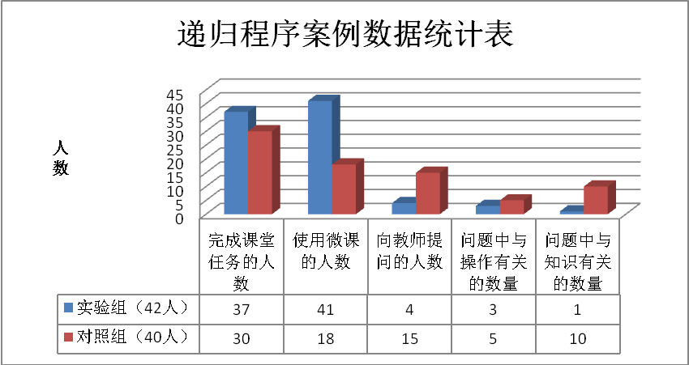
分析统计数据可以看出，在课题组改变了微课使用的方法，不仅仅将之局限于操作演示后，微课在信息技术课堂教学中支持形成以学生为中心的教学形式的特点有发挥了出来。只不过由于本案例的实施难度较大，造成
实验组任务完成人数虽然也因为难度增加有所降低，但由于学生在完成课堂任务时除了向教师提问外，还可以使用微课作为辅助学习的手段，并形成在课堂中一段时间内的自主学习。也就是说实验组学生在课堂难度增加时也会遇到问题，但他们在课堂上除了教师外还有其它的自主解决问题的方法和渠道——微课，这无形中就增加了学生学习的动力，发挥了学生的主观能动性。反观对照组，随着课堂任务难度的加大，依然依靠教师的解答来解决问题，虽然对照组同样下发了微课，但一部分学生在无法得到教师及时响应时，学习兴趣和情绪容易受到挫伤（在案例实施中，课题组的观察员也帮助解答了一些对照组学生的问题）。虽然每节课教师都下发了微课，也提醒学生去看，但由于习惯或对微课内容的不熟悉看的同学不多。这直接导致了提问题的人数增加，完成课堂任务的人数减少。综合程序设计阶段教学案例实施的情况可以得出，使用微课能够在中学课堂教学中发挥学生的主体作用，形成以学生为中心的教学样式。
七、研究成果
从以上我们在信息技术课堂教学中应用微课的案例中我们可以看到，在中学信息技术课堂教学中使用微课能够支持以学生为中心的课堂教学活动，并且取得不弱于普通教学下的教学效果，同时也增加了在普通教学手段下难以达成的学生自主学习和拓展学习。通过课题组进一步的跟踪调查发现，至少超过的30%在课外学习中能够有效的运用课堂学习的信息技术知识，解决自己遇到的问题（如：使用Photoshop修改照片尺寸，利用WPS表格或Excel进行自己的错题管理统计表，用WPS文字或Word书写稿件，用WPS演示或PowerPoint制作演示文稿，用爱剪辑和格式工厂制作微视频等），这既是信息社会对个人信息能力的要求，同时也体现了反映出在微课支持的以学生为中心教学活动的教学效果。
课题组通过在初高中信息技术各个单元中使用微课的案例进行分析，总结出适合我校的信息技术课堂教学的一般性规律：
（一）微课制作时需要考虑的问题
1.在备课过程要将微课融入其中
通过对案例的实践课题组发现，在信息技术课堂教学中，微课是用来辅助教师进行教学活动的，而课堂的教学活动时长是有限的，这就要求教师或备课组在备课的时候就将微课在课堂教学中如何使用考虑到进去，这不仅能够使微课在备课阶段就成为课堂教学活动的有机组成部分，更能够让教师在备课阶段就明确微课中需要录制的内容，便于将微课的制作作为备课过程的延伸。课题组在早期的案例实践中为了保证课堂教学中能够使用微课，曾出现过授课教师使用的微课非共同备课过程中制作的情况（微课制作的教师未参与共同备课），导致微课中的操作与教师课堂演示的方法略有出入，影响了课堂的实际教学效果。
2.微课的时间要适度
通过对案例的实践课题组发现，由于微课是在课堂教学中使用的，所以我们在制作微课的时候就一定要将学生使用微课学习的有效时长考虑进去。通过课题组的实践发现，通常一个微课的时长控制在2~3分钟以内是能够满足学生有效的学习时间的，超过这个时长，学生在使用微课的过程中就会出现注意力下降或拖动进度条快速跳过某些内容的情况。
3.微课制作时不录制音频
通过对案例的实践课题组发现，由于本校的信息技术教室未配备音频设备，所以我们在录制微课时通常会使用文字作为微课内容的讲解说明。课题组在案例实践中发现，使用文字来对微课内容进行讲解说明，可以提高学生在独立使用微课时的注意力，避免了因语言描述过快使学生无法找到对应操作点的情况。
4.微课应尽量在授课教室录制
通过对案例的实践课题组发现，微课的录制应尽量在授课教室中使用学生使用的信息技术设备完成。这样录制的微课既能能让学生在第一时间就进入到课堂学习的状态，同时又能够避免不同设备导致的提示信息的不同，给学生以最大同步性体验，提高学生自主学习时的效率。

（二）中学信息技术课堂教学中微课的应用方式
1.将微课用于操作类任务的辅助演示
在信息技术课堂教学中，将微课用于操作类任务的辅助演示是使用微课来辅助教师演示课堂任务的操作步骤。这种对微课的应用方式便于教师在课堂教学中将主要精力用于更重要的问题，而不是简单的重复操作步骤；同时也能使学生自主控制学习进度，方便不同水平的学生共同完成课堂任务（如：演示flash制作简单的运动补间动画的操作，演示WPS表格如何使用公式和函数的操作等）。在这种应用方式中，教师可以用不太长的时间在微课中完整演示操作步骤，在学生自主完成任务时，通过微课来自由掌握自己的学习进度和节奏，最终完成课堂任务，这种应用方式，既保证了教学效果又能够在学生自主学习下形成以学生为中心使用微课的教学应用。可以说这种应用方式是课题组在进行案例实践时最常用的应用方式，也是微课在信息技术教学中最适宜学生为中心的教学应用。
2.将微课用于知识类内容的辅助讲解
在信息技术课堂教学中，将微课用于知识类内容的辅助讲解是使用微课来辅助教师进行知识类内容的讲解。这种对微课的应用方式便于课堂上学生对知识的学习，并且能够保证在课堂的集中教学活动中，给学生最大限度的自主学习空间，（如在进行程序三种流程结构的讲解、Python程序流程控制的讲解等）。在这种应用方式中，教师对于教授的知识点既要有精讲，又要有总结。精讲一般放在使用微课的自主学习之前，这样可以使学生对于相应知识点的重难点有一个全面的感性认识，为后面学生使用微课自主学习打好基础；总结则放在学生使用微课自作学习之后，这样能够帮学生厘清该知识点与其他相关知识点的关系，为学生建立相应的知识体系打下基础。而微课的使用则贯穿在教学的始终，既帮助教师讲解、总结，又能为学生提供自主学习的相应工具，使学生能够根据自身的学习特点相对灵活的调整自己的学习节奏和进度，最终完成知识点的学习。这种应用方式，既保证了教学效果又能够在学生自主学习下形成以学生为中心使用微课的教学应用。是课题组在遇到相应的问题后经过多次尝试找到的比较实用的微课实用方式，也是微课在信息技术教学中另一种适宜学生为中心的教学应用。
（三）在信息技术课堂教学中使用微课后教师的作用
在信息技术课堂教学中，使用微课可用于演示讲解和解决学生遇到的操作问题。那么作为课堂主导的教师，在使用微课后的教学方式有应该有怎样的转变呢？微课的演示讲解在很大程度上将教师从繁重的答疑工作中解放了出来，教师在课堂上除了精讲外几乎就没事可干了吗？恰恰相反使用在信息技术课堂教学中使用微课也对教师的教学方式提出了更多的要求。
通过课题组的教学实践发现，使用微课进行学习最大的问题就是无法形成知识点之间的联系，具体到信息技术学科最突出的体现就是相似任务间的操作技能学生往往无法迁移。而教师作为课堂上的主导，就应该主动地培养学生的技能迁移能力（举一反三能力），来弥补在信息技术课堂教学中使用微课所引起的不足（问题）。
具体做法就是课题组在教学实践中将课堂任务划分为两部分即：操作练习和课堂任务，对与操作练习会给出有详细操作步骤的微课演示，而课堂任务在微课中不给出具体的操作步骤，仅仅给出阶段性的操作结果。这样学生在完成仿照微课操作练习后，还可以用课堂任务来检验自己操作的熟练程度，如果操作中还存在问题可以在观看操作练习的微课或向老师请求帮助。同时教师在课堂教学中也应及时注意学生出现的普遍性问题并加以解决，在任务展示、总结等阶段也应该注意突出各个知识点的联系和操作中应用技巧的总结，尤其是要对相关的操作常用应用情境进行总结性描述，便于学生掌握各个知识点的联系和各个操作在实践中的运用。
（四）形成教师课堂上的“多线程”能力
随着课题组在“中学信息技术课堂教学中使用微课工具支持以学生为中心的教学案例研究”的深入，课题组在不断的实践中发现，随着微课在中学课堂教学中的使用，教师在课堂教学中无形中掌握了一种“技能”，这种“技能”可以是教师一个人同时指导多个学生进行相关知识的不同程度的学习实践，而不会使多个同学的学习实践在这个指导过程中发生中断，即一名教师可以同时面对不同学生、不同任务、不同问题和不同解答方式的情况下，同时对这些问题指导或学习辅助的的能力。这就像在计算机科学领域中，一个中央处理器（CPU）同时完成多个线程的执行一样，课题组经过讨论将教师的这种新增的技能命名为：在信息技术课堂教学中使用微课时教师具有的“多线程”能力。简称教师的“多线程”能力。
多线程能力形成的原因无外乎是在信息技术课堂教学中使用了微课，那么为什么微课能够使教师形成这种“多线程”能力呢？课题组经过研究，这主要是由于学生课堂学习的实际需求和微课的自身特点两方面共同合理所形成的一种结果。首先学生在信息技术课堂教学中进行学习时，虽然老师讲解的内容是一样的，但由于学生在注意力、兴趣点、身体条件和外部原因等多方面因素的影响下导致每个学生的个体在接受教师传递的同样的知识时，遗忘的知识点是不一样的，而这些不一样的遗忘的知识点造成了无法完成课堂任务的相同结果。这在传统的教学方式中，教师应对这种问题的方法无外乎两种方法：再讲一遍或每个人单独讲。这就导致已经听懂的同学不爱听，而没听懂的学生知识的遗忘点老师无法掌握。而微课的短小的时间长度，可以由学生自主掌握；这两个特点正好完美解决了不同学生不同遗忘点的问题，因为学生可以通过微课自主选择学习不懂的地方。而教师使用微课后，主要就是指导学生如何用好微课。
那么是不是在信息技术课堂教学中只要使用微课就能实现到这种“多线程”教学能力呢？经过课题组的研究和总结，我们认为“多线程”能力的实现虽然主要是通过微课来实现的，但关键因素还是在教师本身。为什么这么说呢，首先用于实现“多线程”能力的微课是教师制作的，其次教师在制作这个微课的过程中，必定会预判学生容易出现问题的地方（相当于备课中的备学生）；最后在根据这样的判断制作对应的微课。这样才能在课堂教学中使用微课时达到“多线程”的效果。课题组曾经试过将网上的微课毫不修改的引入课堂教学，结果教学的效果比较差，学生在通过微课学习时，对微课提出的问题比对教师讲授的内容的问题还多，这样明显不能形成“多线程”能力。
所以课题组经过总结认为：在信息技术课堂教学中使用微课让教师形成“多线程”能力的关键是：
1.教师对课程内容的熟悉，
2.对学生情况的基本准确的把握，
3.对在课堂教学中使用微课拥有一定的经验。在此基础上使用微课就可以形成事半功倍的“多线程”教学能力。
八、课题研究反思
（一）对研究内容的反思
课题选取“微课”为研究对象，对其在中学信息技术课堂教学中支持以学生为中心的教学案例进行研究。在课题研究之前，课题组成员已经将微课运用于信息技术课堂教学中，并取得了一些方法性的经验。这些经验主要集中在使用微课降低教师重复教学和提高学生自主学习能力、发挥学生的主观能动性上面。此时的初高中的微课全部是以操作演示和答疑为主要内容的。这使课题组成员在课题研究开始后，对信息技术课堂教学的微课设计偏向于教学软件的应用和操作演示，而忽略了使用微课进行知识的讲解和分析，这导致在Python程序设计部分出现了微课应用方面的问题。程序设计需要对程序的语法定义、程序结构、关键字、运算符、表达式等进行相应的讲解，这些在使用微课进行实现的过程中，与课题组先前认为的信息技术微课主要是操作演示的理解完全不同。这就导致了课题组在微课的制作中照搬先前的方法制作的微课无法在课堂教学中满足学生的学习要求，无法形成自主学习环境下的以学生为中心的教学形式，导致使用微课没有达到预期的教学目标和效果。课题组在发现问题后，经过认真分析，通过设计知识讲解型微课，最终解决了问题。但通过问题的解决课题组也发现我们在对微课的认识、理解和应用上存在一些偏差，这导致我们的课题研究上仍不免存在一些遗憾。在今后的研究工作中，课题组应力争在研究初期就对研究对象
（二）对案例实施方法的反思
在课题的研究方法上，我们设想是课题组的每一位教师都使用微课进行教学，并用自己使用微课的教学案例进行研究。这种方法的好处是课题组的每一位教师都能够参与到课题的研究中来，同时由于研究的教学案例是自己实际实施的，这样在教学内容、教学方法、教学思路和教学评价方面都能有最详实的一手资料，这样既便于课题组中的教师进行案例研究，同时也能够兼顾到课堂的教学。在课题研究的实施过程中，这样的研究设计确实发挥了研究资料详实，研究成果快速应用于实践的效果。但也暴露出了一些问题。如：由于课题组的每位教师既要负责教学又要负责研究，这样一来课题组教师的工作重点会不自觉的放在教学上，于是就出现了重教学、轻研究的情况；还有的教师由于教学任务较重，将备课当做研究，对教学实施过程中获得的数据仅仅是简单的看一下，没有认真分析形成数据反馈的原因与解决方法，导致数据获取了许多而真正的分析原因没有找到。在今后的课题研究中，保证可以在总研究效果的情况下，让参与的教师具体对自己某一节有集中特点的课进行详细的案例分析，其他的可以采用概略分析的方法实施。
（三）数据统计分析的方法过于简单
在数据的统计分析方法上，课题组基本上是采用了教师手工记录、手工统计然后在将统计数据输入Excel并形成统计图表的方法进行的。这种统计方法的优势是简单，每个课题组成员都能独立的进行统计、并形成图表，缺点是统计的数据容易出现差异。课题组在对数据的分析上仅仅是采用了单次案例数值比较的分析方法，没有形成多次案例数据的统一分析，简单的说就是就课论课，这在今后的课题研究中要注意避免，力争形成多次统一的数据分析，同时形成相关的趋势分析。
（四）对课题研究的发展性缺乏关注
随着今年年初新冠疫情的爆发，学校进行了一段时间停课不停学的线上教学活动。对于我们学科组来说，我们已经在课题研究中拥有了教学内容全覆盖的微课教学视频。但由于该视频在制作时仅仅考虑到课堂教学的条件与需要，使得所有微课缺少在线上教学时必不可上的语音讲解，这使得课题组成员不得不重新制作相关的教学微课。在今后的微课制作中，我们尽量保证在满足课堂教学内容的前提下，关注到微课在信息技术教学发展过程中的应用，力争做到前面的微课能够满足后面的教学需要。

附录：课题研究取得的其他研究成果
（1）使用微课在信息技术课堂教学中形成“多线程”能力 被推荐参加第十六届市级双成果认定（李喆老师）；
（2）用微课让学生在中学信息技术课堂中发挥主体作用 获天津市基础教育2018年“教育创新”论文评选区县级二等奖（李喆老师）；
（3）使用微课在信息技术课堂教学中形成“多线程”能力 获天津市基础教育2017年“教育创新”论文评选区县级三等奖（李喆老师）；
（4）第二节制作电子作品 在2016年被评为和平区信息技术学科“一师一优课，一课一名师”活动中被评为优课（李喆老师）；
（5）第二节制作电子作品 在2014年被评为天津市信息技术学科“一师一优课，一课一名师”活动中被评为优课（李喆老师）；
（6）网页的版面设计 2014年天津市中学信息技术课程教学案例大赛二等奖（李喆老师）；
（7）flash动画制作钓鱼岛 推荐参加2018年市级、国家级优课评选（李喆老师）；
（8）《flash引导层与遮罩层的应用》获2020年中国人生科学学会教师发展专业委员会“中国梦·全国优秀教育教学成果评选大赛”信息技术学科优质课一等奖（李喆老师）；
（9）《微课融入中学信息技术课堂教学的实践研究》在天津市电化教育馆2020年主办的“融合创新与发展——聚焦教育信息化2.0”教育信息化论文征集评选活动中获二等奖（李喆老师）
（10）《如何使微课融入中学信息技术课堂教学》获2019年“教育创新”论文评选区级三等奖（李喆）。
（11）《微课融入中学信息技术课堂教学的实践研究》2019年获《天津教研》编辑部“第二届”教育教学论文征集评选活动三等奖（李喆）

